**MỤC LỤC**

LỜI NÓI ĐẦU 3

CHƯƠNG 1: KHẢO SÁT HỆ THỐNG 4

1.1.Giới thiệu 4

1.2. Mục đích của đề tài 5

1.3. Cơ cấu tổ chức 6

1.4. Quy trình xử lý 7

1.5. Mô hình tiến trình nghiệp vụ 9

CHƯƠNG 2: PHÂN TÍCH HỆ THỐNG 12

2.1. Phân tích hệ thống về mặt chức năng 12

2.1.1. Biểu đồ phân cấp chức năng 12

2.1.2. Mô tả chức năng 16

2.1.3. Biểu đồ luồng dữ liệu 16

2.1.4. Đặc tả chức năng chi tiết 23

2.2. Phân tích hệ thống về mặt dữ liệu 35

2.2.1. Xác định thực thể: 35

2.2.2. Xác định liên kết: 36

2.2.3. Chuẩn hóa dữ liệu: 39

2.3. Đặc tả dữ liệu 55

CHƯƠNG 3: THIẾT KẾ HỆ THỐNG 65

3.1. Giải pháp - công nghệ sử dụng 65

3.1.1. Công cụ phát triển: 65

3.1.2. Ngôn ngữ sử dụng: 67

3.2. Thiết kế cơ sở dữ liệu 68

3.2.1. Bảng Nhân sự (NhanSu): 68

3.2.2. Bảng Ngạch lương (NghachLuong): 70

3.2.3. Bảng Bậc lương (BacLuong): 70

3.2.4. Bảng Học hàm (HocHam): 71

3.2.5. Bảng Học vị (HocVi): 71

3.2.6. Bảng Quá trình công tác (QuaTrinhCongTac): 71

3.2.7. Bảng Quá trình đào tạo (QuaTrinhDaotao): 72

3.2.8. Bảng Quá trình nâng lương (QuaTrinhNangLuong): 73

3.2.9. Bảng Phòng ban (PhongBan): 73

3.2.10 Bảng Chức vụ (ChucVu): 74

3.2.11. Bảng Khen thưởng kỷ luật (KhenThuongKyLuat): 74

3.2.12. Bảng Loại kỷ luật (LoaiKyLuat): 75

3.2.13. Bảng Trình độ ngoại ngữ (TrinhDoNgoaiNgu): 75

3.2.14. Bảng Tham số (ThamSo): 76

3.2.15. Bảng Lương (Luong): 76

3.2.16. Bảng Thành viên (ThanhVien) 77

3.2.17. Bảng Quyền (Quyen): 77

3.2.18. Sơ đồ quan hệ CSDL: 78

3.4. Thiết kế các trang 79

3.4.1. Trang chủ: 79

3.4.2. Trang học hàm: 79

3.4.3. Trang học vị: 79

3.4.4. Trang chức vụ: 79

3.4.5. Trang phòng ban: 79

3.4.6. Trang ngạch lương: 79

3.4.7. Trang bậc lương: 79

3.4.8. Trang thông tin nhân viên: 80

3.4.9. Trang loại kỷ luật: 80

3.4.10. Trang tính lương: 80

3.4.11. Trang tham số: 81

3.4.12. Trang thống kê bảng lương: 81

3.4.13. Trang thống kê học vị: 81

3.4.14. Trang thống kê khen thưởng kỷ luật: 81

3.5. Thiết kế giao diện 81

3.2.1. Đăng nhập 81

3.5.2. Trang chủ 82

3.5.3. Giao diện một số danh mục 82

3.5.4. Giao diện Quản lý thông tin nhân sự 83

3.5.5. Giao diện Quản lý quá trình công tác: 84

3.5.6. Giao diện Quản lý quá trình đào tạo: 85

3.5.7. Giao diện Quản lý quá trình nâng lương: 85

3.5.8. Giao diện Khen thưởng kỷ luật: 86

3.5.9. Giao diện trình độ ngoại ngữ: 86

3.5.10. Giao diện tính lương: 87

3.5.11. Giao diện bảng lương: 87

3.5.12. Giao diện một số trang in trong bài: 88

KẾT LUẬN 89

Tài liệu tham khảo 90

# LỜI NÓI ĐẦU

Ngày nay, việc ứng dụng công nghệ thông tin đã trở nên phổ biến trong hầu hết mọi cơ quan, tổ chức, doanh nghiệp… đặc biệt là việc áp dụng các giải pháp tin học trong công tác quản lý. Trong đó công tác quản lý nhân sự, quản lý tiền lương là một lĩnh vực cần thiết và quan trọng đối với tất cả các cơ quan, tổ chức, doanh nghiệp.

Trong nền kinh tế tri thức, con người được đánh giá là tài sản quan trọng nhất. Vì thế, quản lý nhân sự trở thành cầu nối giao tiếp giữa ban lãnhđạo và tất cả các nhân viên trong cơ quan, tổ chức, doanh nghiệp. Vấn đề đặt ra là làm thế nào để có thể quản lý được nguồn lực này một cách hiệu quả? Để đáp ứng nhu cầu quản lý nhân sự của các cơ quan, tổ chức, doanh nghiệp có số lượng nhân viên lớn, đảm bảo việc tính lương cho nhân viên một cách chính xác nhanh chóng và đầy đủ các yếu tố động.

Đồng thời cùng với sự phát triển nhanh chóng của công nghệ thông tin con ngườiđã nghĩ ra rất nhiều các ứng dụng phục vụ nhu cầu và lợiích của con người. Trong đó xây dựng hệ thống phục vụ công việc là một trong những vấn đề mà các nhà lập trình viên luôn quan tâm hàng đầu. ***Hệ thống quản lý nhân sự và tiền lương*** cũng là một trong nhữngứng dụng mà con người quan tâm nhiều nhất. Nó phục vụ cho công tác nghiệp vụ Cán bộ của cơ quan, tổ chức, doanh nghiệp của con người làm giảm thiểu tối đa những vất vả trong công việc ví dụ như hồ sơ trước đây phải lưu trữ rất nhiều trong các kho chứa thì bây giờ chỉ cần một chiếc máy tính nhỏ gọn cũng có thể lưu trữ cả kho hồ sơ của Cán bộ của cơ quan, tổ chức, doanh nghiệp.

Với mong muốn tìm hiểu một phần nhỏ trong kho tàng phát triển của công nghệ thông tin và cùng với sự gợiý của giáo viên ***Ths.Chu Thị Hường***, chúng tôi đã thực hiện đồán“**Xây dựng hệ thống quản lý nhân sự và tiền lương**”.

Vì thời gian làm thực hiện và kiến thức chuyên môn còn hạn chế nên đề tài của tôi không tránh khỏi những nhược điểm và sai sót. Tôi hy vọng sẽ nhận được sự đóng góp ý kiến và giúp đỡ từ cô giáo hướng dẫn về đề tài này.

Tôi xin chân thành cảm ơn!

*Sinh viên*

TRẦN XUÂN DƯƠNG

NGUYỄN VĂN CHINH

# CHƯƠNG 1:KHẢO SÁT HỆ THỐNG

## 1.1.Giới thiệu

Ngày nay, với sự phát triển không ngừng của xã hội Công nghệ thông tin đã trở nên vô cùng phổ biến và đã có những bước phát triển vượt bậc được thể hiện qua nhiều lĩnh vực của đời sống xã hội. Công nghệ thông tinđã dần dần trở thành nhu cầu rất cần thiết và không thể thiếu trong cuộc sống của con người.

Với số lượng nhân viên của Trung tâm Kỹ thuật Tiêu chuẩn Đo lường Chất lượng 1 là hơn hai trăm người và cũng có thể con số này sẽ tăng lên nhiều hơn nữa trong tương lai nên việc quản lý về hồ sơ nhân viên cũng như tiền lương của cán bộ nhân viên sẽ gặp nhiều khó khăn và tốn kém nhiều thời gian hơn. Trước đây, để nhận thêm một nhân viên mới, trả lương, quản lý đào tạo, khen thưởng thì các nhân viên,…của Phòng Nhân Sự và Phòng Kế Toán phải làm việc với số lượng sổ sách khá lớn, ghi chép thông tin cho tất cả các nhân viên phải mất rất nhiều công sức và phải mất một thời gian rất lâu và không tránh khỏi sự sai xót trong quá trình ghi chép khi phải làm việc thủ công như vậy. Nên Giám đốc Kim Đức Thụ muốn tin học hóa việc quản lý nhân sự và tiền lương đó với một phần mềm quản lý và mong muốn đó đã được nhóm chúng em đảm nhiệm thực hiện.

Hệ thống quản lý nhân sự và tiền lương sẽ đem lại làm cho hiệu suất công việc tăng cao, giảm thiểu thời gian, tránh nhầm lẫn và việc trao đổi thông tin được diễn ra an toàn, đồng bộ, độ chính xác cao. Vì thế việc thêm mới, sửa chữa, tra cứu không còn phải khó khăn, phức tạp như làm thủ công nữa vì hệ thống sẽ thống kê, quản lý thông tin và chúng ta có thể tra cứu, tham khảo bất cứ lúc nào khi cần. Do vậy chi phí sẽ giảm thiểu, lợi nhuận tăng cao, tính hiện đại hóa cao.

## 1.2. Mục đích của đề tài

Xây dựng phần mềm hệ thống quản lý nhân sự, tiền lương của cơ quan nhà nước ở đây là trongTrung tâm Kỹ thuật Tiêu chuẩn Đo lường Chất lượng 1. Phần mềm sẽ giúp hoạt động quản lý về thông tin nhân viên và quản lý tiền lương của nhân viên tính toán lương hiệu quả và chính xác. Ngoài ra phần mềm sẽ thêm một số chức năng: Quản lý quá trình đào tạo, quản lý quá trình khen thưởng kỷ luật của nhân viên, quản lý bậc lương, quản lý về ngạch lương, quản lý quá trình nâng lương của nhân viên,…

**Hệ thống sau khi xây dựng sẽ đáp ứng được những yêu cầu cơ bản sau:**

* ***Giúp cho bộ phận nhân sự :***
* Xem thông tin của nhân viên.
* Tìm kiếm thông tin nhân sự: Tên nhân viên, Mã nhân viên.
* Quản lý thông tin của nhân sự.
* Quản lý quá trình đào tạo của từng nhân viên.
* Quản lý quá trình khen thưởng của nhân viên.
* Quản lý quá trình công tác của từng nhân viên.
* Quản lý quá trình nâng lương của nhân viên
* Quản lý bậc lương của nhân viên.
* Quản lý ngạch lương của nhân viên.
* Quản lý trình độ ngoại ngữ của nhân viên.
* ***Giúp cho bộ phận kế toán:***
* Theo dõi thông tin bậc lương của nhân viên.
* Theo dõi thông tin về ngạch lương của nhân viên
* Theo dõi quá trình nâng lương của nhân viên.
* Theo dõi thông tin quá trình khen thưởng của nhân viên
* Tìm kiếm thông tin nhân sự: Tên nhân viên, Mã nhân viên.
* ***Giúp cho Giám Đốc:***
* Theo dõi thông tin nhân viên.
* Theo dõi thông tin quá tình đào tạo của nhân viên.
* Theo dõi thông tin quá trình khen thưởng của nhân viên.

## 1.3. Cơ cấu tổ chức

* ***Quản lý nhân sự:***
* Quản lý các thông tin hiện có của nhân viên: Bộ phận Nhân sự sẽ chịu trách nhiệm nắm giữ toàn bộ thông tin về nhân viên.
* Thống kê về nhấn sự: Báo cáo về thông tin nhân sự nếu lãnh đạo có yêu cầu.
* ***Quản lý trả lương cho các nhân viên:***
* Lập phiếu lương của nhân viên: Bộ phận Kế toán lập để đưa cho nhân viên xác nhận đã trả lương.
* Xử lý tính lương cho nhân viên.
* Quản lý bậc lương: Bộ phận Nhân sự cập nhật thông tin bậc lương theo quy định của nhà nước khi có sự thay đổi.
* Quản lý hình ngạchlương: Bộ phận Nhân sự cập nhật các ngạch lương mới của nhà nước.
* Thống kê về trả lương: Lập báo cáo về thông tin trả lương cho nhân viên để lãnh đạo nắm rõ về thông tin.
* ***Quản lý quá trình đào tạo của nhân viên:***
* Xử lý quá trình đào tạo của nhân viên: Bộ phận Nhân sự sẽ tiếp nhận xử lý thông tin về quá trinh đào tạo của nhân viên.
* Quản lý quá trình đào tạo: Bộ phận Nhân sự chịu trách nhiệm nắm giữ cập nhật quá trình đào tạo của nhân viên.
* Thống kê về quá trình đào tạo của nhân viên: Lập báo cáo thông tin đào tạo của nhân viên cho lãnh đạo.
* ***Quản lý quá trình khen thưởng của nhân viên:***
* Quản lý quá trình khen thưởng: Bộ phận Nhân sự chịu trách nhiệm nắm giữ cập nhật quá trình khen thưởng của nhân viên.
* Thống kê về quá trình khen thưởng của nhân viên: Lập báo cáo thông tin khen thưởng của nhân viên cho lãnh đạo.
* ***Quản lý quá trình công tác nhân viên:***
* Quản lý quá trình công nhân viên: Bộ phận Nhân sự chịu trách nhiệm cập nhật lưu trữ thông tin về quá trình công tác của từng thành viên.
* Thống kê quá trình công tác của nhân viên: Khi nhân viên muốn chuyển công tác qua chỗ khác hoặc nếu có yêu cầu của lãnh đạo cấp trên.
* ***Quản lý quá trình nâng lương của nhân viên:***
* Quản lý quá trình nâng lương nhân viên: Bộ phận Nhân sự chịu trách nhiệm cập nhật lưu trữ thông tin về quá trình nâng lương của nhân viên do giám đốc xét duyệt.
* Thống kê quá trình nâng lương của nhân viên: Lập báo cáo thông tin về quá trình nâng lương của nhân viên cho lãnh đạo.
* ***Quản lý trình độ ngoại ngữ nhân viên:***
* Quản lý trình độ ngoại ngữ nhân viên: Bộ phận Nhân sự chịu trách nhiệm cập nhật trình độ ngoại ngữ của nhân viên.

## 1.4. Quy trình xử lý

* ***Quản lý thông tin nhân viên:***

Hồ sơ thông tin của nhân viên mới được Bộ phận Nhân sự tiếp nhận và thêm mới. Nếu có sai xót nhân viên cần thay đổi thì Bộ phận Nhân sự sẽ cập nhật lại.

* ***Cập nhật thông tin về bậc lương:***

Khi có thay đổi về bậc lương thì Bộ phận Nhân sự sẽ cập nhật lại thông tin.

* ***Cập nhật thông tin về ngạch lương:***

Khi có thay đổi về bậc lương thì Bộ phận Nhân sự sẽ cập nhật lại thông tin.

* ***Đối với nhân viên:***Cung cấp thông tin về bản thân cho Bộ phận Nhân sự thêm thông tin về bản thân để có mã số nhân viên trong cơ quan.

Khi nhân viên trong cơ quan đào tạo học thêm. Nhân viên gặp phòng Nhân sự để cung cấp thông tin mình đào tạo hoặc trình độ ngoại ngữ. Để Bộ phận Nhân sự thêm thông tin đào tạo của nhân viên đó.

Nhân viên xác nhận phiếu lương và nhận lương từ Bộ phận Kế Toán trong cơ quan.

* ***Đối với Giám đốc:***

Được quyền theo dõi thông tin về các nhân viên có trong Bộ, xem lương thưởng của mọi nhân viên trong Bộ.

Giám đốc gửi quyết định tăng lương và khen thưởng ký luật xuống Bộ phận Nhân sự để Bộ phận Nhân sự cập nhật thông tin cho nhân viên.

Tiếp nhận các báo cáo về lương, khen thưởng kỷ luật, quá trình đào tạo, quá trình nâng lươngđối với các nhân viên từ bộ phận Nhân sự, bộ phận Kế toán.

* ***Quản lý quá trình đào tạo:***

Bộ phận Nhân sự tiếp nhận các thông tin về thời gian đào tạo, hệ đào tạo, trường đào tạo, ngành đào tạo, kết quả đào tạo để thêm thông tin về đào tạo của nhân viên.

* ***Quản lý về lương của nhân viên:***

Bộ phận Kế toán tra thông tin lương của nhân viên theo phòng ban và in bảng lương của mỗi nhân viên.

Bộ phận Kế toán sẽ chịu trách nhiệm trả lương cho các nhân viên trong cơ quan.

* ***Quản lý về khen thưởng kỷ luật:***

Nếu nhân viên nào trong công ty đạt được thành tích cao trong công việc, và được quyết định khen thưởng của cấp trên hoặc ký luật của công ty. Bộ phận Nhân sự sẽ cập nhật thông tin khen thưởng kỷ luật cho nhân viên.

* ***Quản lý quá trình công tác của nhân viên:***

Bộ phận nhân sự sẽ cập nhật về quá trình công tác của nhân viên trong cơ quan trong khoảng thời gian làm việc.

* ***Cập nhật thông tin về trình độ ngoại ngữ:***

Bộ phận Nhân sự sẽ tiếp nhận thông tin về trình độ ngoại ngữ của nhân viênvà cập thông tin về ngoại ngữ của của mỗi nhân viên.

## 1.5. Mô hình tiến trình nghiệp vụ

**1.5.1. Chi tiết các bộ phận**

* ***Bộ phận nhân sự:***
* Cập nhật thông tin về nhân viên.
* Hiển thị thông tin của nhân viên.
* Báo cáo nhân sự.
* Cập nhật quá trình khen thưởng kỷ luật
* Hiển thị thông tin quá trình khen thưởng kỷ luật.
* Báo cáo về quá trình khen thưởng ký luật.
* Cập nhật quá trình đào tạo của nhân viên.
* Hiển thị thông tin quá trình đào tạo
* Báo cáo về quá trình đào tạo.
* Cập nhật thông tin bậc lương.
* Hiển thị thông tin bậc lương.
* Cập nhật thông tin ngạch lương.
* Hiển thị thông tin ngạch lương
* Cập nhật thông tin phòng ban
* Hiển thị thông tin phòng ban.
* Cập nhật thông tin chức vụ
* Hiển thị thông tin chức vụ.
* Cập nhật quá trình công tác của nhân viên.
* Báo cáo về quá trình công tác của nhân viên.
* Cập nhật quá trình tăng lương.
* Hiển thị thông tin quá trình tăng lương.
* Báo cáo về quá trình tăng lương.
* Cập nhật thông tin trình độ ngoại ngữ.
* Hiển thị thông tin trình độ ngoại ngữ.
* ***Bộ phận kế toán:***
* In hóa đơn thanh toán lương.
* Hiển thị thông tin bậc lương.
* Hiển thị thông tin ngạch lương
* Kiểm tra thông tin lương nhân viên.
* Hiển thị quá trình khen thưởng nhân viên.
* Hiển thị thông tin nhân viên.
* Thanh toán lương cho nhân viên.
* Thanh toán lương cho nhân viên
* Lưu giữ hóa đơn thanh toán lương.
* Báo cáo về lương của nhân viên.

**1.5.2. Định nghĩa các ký hiệu**

* **Bộ phận:** là các bộ phận chính của hệ thống. Trong đó có các chức năng của bộ phận.



* **Tác nhân :** là những tác động lên hệ thống, kích hoạt lên hệ thống, lấy thông tin từ hệ thống.



* **Luồng thông tin :** thể hiện mẫu biểu, hồ sơ luân chuyển trong hệ thống

Luồng dữ liệu

**1.5.3. Mô hình tiến trình nghiệp vụ:**



# CHƯƠNG 2: PHÂN TÍCH HỆ THỐNG

## 2.1. Phân tích hệ thống về mặt chức năng

* **Biểu đồ phân cấp chức năng:**

Là công cụ khởi đầu để mô tả hệ thống qua chức năng, là một trong những mô hình tương đối đơn giản, dễ hiểu, thân thiện với người sử dụng mà kỹ thuật mô hình hoá lại không quá phức tạp, nó rất có ích cho các giai đoạn sau. Một khâu rất quan trọng trong khi xây dựng biểu đồ phân cấp chức năng là xác định các chức năng.

* **Chức năng:**

Là khái niệm dùng để mô tả công việc cần thiết sao cho công tác nghiệp vụ được thực hiện. Trong chức năng không cần thiết nêu ra rằng nghiệp vụ đó được thực hiện ở đâu?, như thế nào?, bởi ai? có nghĩa là nó không quan tâm đến các yếu tố vật lý của vấn đề mà chỉ quan tâm tới khía cạnh hình thức, logic của vấn đề.

### 2.1.1. Biểu đồ phân cấp chức năng

1. **Các ký hiệu sử dụng**

* ***Chức năng :***
* Tên chức năng : mỗi chức năng có một tên duy nhất.
* Ký hiệu : chức năng được ký hiệu bằng hình chữ nhật bên trong có tên chức năng.



* ***Kết nối:*** Kết nối giữa các chức năng mang tính chất phân cấp và được ký hiệu bằng đoạn thẳng nối chức năng cha với chức năng con.



1. **Xác định các chức năng chi tiết**

* Xem thông tin nhân sự
* Đăng ký
* Đăng nhập
* Quản lý thông tin về nhân sự.
* Quản lý danh mục( học hàm, học vị, chức vụ, phòng ban).
* Quản lý thông tin về bậc lương
* Quản lý thông tin vềngạch lương.
* Quản lý thông tin nhân sự.
* Thống kê bảng lương phòng ban.
* Lập bảng lương nhân viên.
* Thanh toán lương cho nhân viên.
* Quản lý thông tin quá trình công tác.
* Quản lý thông tin quá trình đào tạo.
* Quản lý thông tin quá trình nâng lương.
* Quản lý thông tin quá trình khen thưởng kỷ luật.
* Quản lý thông tin trình độ ngoại ngữ.
* Tìm kiếm thông tin phòng ban.
* Tìm kiếm thông tin chức vụ.
* Tìm kiếm thông tin học hàm.
* Tìm kiếm thông tin học vị.
* Tìm kiếm thông tin ngạch lương.
* Tìm kiếm thông tin bậc lương.
* Thống kê học vị theo phòng ban.
* Thống kê khen thưởng kỷ luật của nhân viên theo năm.
* Lập phiếu quá trình khen thưởng nhân viên
* Lập phiếu quá trình công tác nhân viên.
* Lập phiếu quá trình đào tạo nhân viên.
* Lập phiếu trình độ ngoại ngữ nhân viên.
* Lập phiếu quá trình nâng lương nhân viên
* Lập phiếu thông tin của nhân viên.

1. **Gom nhóm chức năng**

|  |  |  |
| --- | --- | --- |
| * Quản lý thông tin nhân viên * Quản lý danh mục (học hàm, học vị, phòng ban, chức vụ) * Quản lý quá trình đào tạo * Quản lý trình độ ngoại ngữ * Quản lý quá trình khen thưởng kỷ luật * Quản lý thông tin quá trình nâng lương * Quản lý thông tin quá trình công tác * Quản lý loại kỷ luật * Lập phiếu quá trình công tác nhân viên * Lập phiêu quá trình đào tạo nhân viên * Lập phiếu quá trình khen thưởng kỷ luật nhân viên * Lập phiếu quá trình nâng lương nhân viên * Lập phiếu trình độ ngoại ngữ nhân viên * Lập phiếu thông tin nhân viên | Quản lý nhân sự | Hệ thống quản lý nhân sự và tiền lương |
| * Lập bảng lương nhân viên * Quản lý bảng tính lương * Quản lý thông tin ngạch lương * Quản lý thông tin bậc lương * Quản lý tham số | Quản lý lương nhân viên |
| * Tìm kiếm thông tin phòng ban * Tìm kiếm thông tin chức vụ * Tìm kiếm thông tin học vị * Tìm kiếm thông tin học hàm * Tìm kiếm thông tin bậc lương * Tìm kiếm thông tin ngạch lương * Tìm kiếm thông tin loại kỷ luật * Thống kê lương theo phòng ban * Thống kê khen thưởng kỷ luật theo năm * Thống kê danh sách học vị theo phòng ban | Quản lý tìm kiếm – thống kê |

1. **Sơ đồ chức năng hệ thống**



Hình 2.1. Biểu đồ phân cấp chức năng

### 2.1.2. Mô tả chức năng

1. **Chức năng Quản lý nhân sự:**

Giúp cho người dùng quản lý tốt các thông tin của nhân sự bao gồm học hàm, học vị, chức vụ, phòng ban, loại kỷ luật, quản lý quá trình công tác, quản lý quá trình đào tạo, quá trình khen thưởng, trình độ ngoại ngữ, quản lý quá trình tăng lương .

1. **Chức năngQuản lý lương:**

Giúp người dùng quản lý tốt thông tin về bậc lương, ngạch lương, lập bảng lương, quản lý tính lương.

1. **Chức năng Thống kê Tìm kiếm:**

Cho phép người dùng tìm kiếm và thống kê các chức năng một cách nhanh nhất theo tiêu chí sau: tìm kiếm theo tên của học hàm, học vị, chức vụ, phòng ban, loại kỷ luật, ngạch lương, bậc lương, thống kê về lương theo phòng ban, thống kê về quá trình công tác, quá trình đào tạo, quá trình nâng lương, khen thưởng kỷ luật, trình độ ngoại ngữ.

### 2.1.3. Biểu đồ luồng dữ liệu

1. **Các ký hiệu sử dụng:**

* ***Biểu diễn hình elip :***



* ***Biểu diễn hình mũi tên:***



* ***Biểu diễn hình chữ nhật:***



* ***Biểu diễn cặp đường thẳng song song:***





1. **Các bước tiến hành:**

* **Bước 1:**

Xây dựng DFD mức khung cảnh (mức 0) xác định giới hạn của hệ thống. Biểu đồ luồng dữ liệu mức khung cảnh gồm một chức năng duy nhất biểu thị toàn bộ hệ thống đang nghiên cứu, chức năng này được nối với tất cả tác nhân ngoài của hệ thống. Các luồng dữ liệu giữa chức năng và tác nhân ngoài biểu diễn thông tin vào và ra của hệ thống.

* **Bước 2:**

Xây dựng DFD mức đỉnh (mức 1) với mức đỉnh các tác nhân ngoài của hệ thống ở mức khung cảnh được giữ nguyên với các luồng thông tin vào ra. Hệ thống được phân rã thành các tiến trình mức đỉnh và là các chức năng chính bên trong hệ thống theo biểu đồ phân cấp chức năng mức 1. Xuất hiện thêm các kho dữ liệu và luồng thông tin trao đổi giữa các chức năng mức đỉnh.

* **Bước 3:**

Xây dựng DFD mức dưới đỉnh (mức 2 và dưới 2) thực hiện phân rã đối với mỗi tiếng trình của mức đỉnh. Khi thực hiện phân rã ở mức này vẫn phải căn cứ vào biêu đồ phân cấp chức năng để xác định các tiến trình con sẽ xuất hiện trong biểu đồ luồng dữ liệu.

1. **DFD mức khung cảnh:**



Hình 2.2 Sơ đồ DFD mức khung cảnh

1. **DFD mức đỉnh:**



Hình 2.3.Sơ đồ DFD mức đỉnh

1. **DFD mức dưới đỉnh:**

* ***Biểu đồ dữ liệu mức dưới đỉnh chức năng Quản lý nhân sự***



Hình 2.4.Sơ đồ DFD mức dưới đỉnh chức năng quản lý nhân sự

* ***Biểu đồ dữ liệu mức dưới đỉnh chức năng Quản lý lương***



Hình 2.5.Sơ đồ DFD mức dưới đỉnh chức năng quản lý lương

* ***Biểu đồ dữ liệu mức dưới đỉnh chức năng Quản lý tìm kiếm – thống kê***

Hình 2.6.Sơ đồ DFD mức dưới đỉnh chức năng quản lý tìm kiếm - thống kê

### 2.1.4. Đặc tả chức năng chi tiết

* **Đặc tả chức năng “Quản lý thông tin nhân viên”**
* Đầu vào: Thông tin nhân viên.
* Đầu ra:
* Thông tin nhân viên được cập nhật.
* Nội dung xử lý:
* Lặp: Thông tin nhân viên.
* Tra cứu mã thông tin nhân viên.
* Nếu có thông tin của nhân viên.
* Thì cập nhật thông tin nhân viên.
* Không thì không cập nhật.
* Đến khi: Thông tin nhân viên được cập nhật hết.
* Nếu: Mã nhân viên đã được khởi tạo.
* Thì: Không cho lập nhân viên theo mã nhân viên nữa.
* **Đặc tả chức năng “Quản lý quá trình nâng lương”**
* Đầu vào: Thông tin quá trình nâng lương của nhân viên.
* Đầu ra:
* Thông tin quá trình nâng lương được cập nhật.
* Nội dung xử lý:
* Lặp: Thông tin quá trình nâng lương.
* Tra cứu mã thông tin nhân viên.
* Nếu có thông tin nâng lương của nhân viên.
* Thì cập nhật thông tin quá trình đào tạo nhân viên.
* Không thì không cập nhật.
* Đến khi: Thông tin quá trình nâng lương nhân viên được cập nhật hết.
* Nếu: Không có mã nhân viên.
* Thì: Không cho lập quá trình nâng lương.
* **Đặc tả chức năng “Quản lý quá trình đào tạo”**
* Đầu vào: Thông tin quá trình đào tạo của nhân viên.
* Đầu ra:
* Thông tin quá trình đào tạo được cập nhật.
* Nội dung xử lý:
* Lặp: Thông tin quá trình đào tạo.
* Tra cứu mã thông tin nhân viên.
* Nếu có thông tin đào tạo của nhân viên.
* Thì cập nhật thông tin quá trình đào tạo của nhân viên.
* Không thì không cập nhật.
* Đến khi: Thông tin quá trình đào tạo nhân viên được cập nhật hết.
* Nếu: Không có mã nhân viên.
* Thì: Không cho lập quá trình đào tạo.
* **Đặc tả chức năng “Quản lý quá trình công tác”**
* Đầu vào: Thông tin quá trình công tác của nhân viên.
* Đầu ra:
* Thông tin quá trình công tác được cập nhật.
* Nội dung xử lý:
* Lặp: Thông tin quá trình công tác.
* Tra cứu mã thông tin nhân viên.
* Nếu có thông tin quá trình công tác của nhân viên.
* Thì cập nhật thông tin quá trình công tác của nhân viên.
* Không thì không cập nhật.
* Đến khi: Thông tin quá trình công tác nhân viên được cập nhật hết.
* Nếu: Không có mã nhân viên.
* Thì: Không cho lập quá trình công tác.
* **Đặc tả chức năng “Quản lý khen thưởng”**
* Đầu vào: Thông tin quá trình khen thưởng của nhân viên.
* Đầu ra:
* Thông tin quá trình khen thưởng được cập nhật.
* Nội dung xử lý:
* Lặp: Thông tin quá trình khen thưởng.
* Tra cứu mã thông tin nhân viên.
* Nếu có thông tin khen thưởng của nhân viên.
* Thì cập nhật thông tin quá trình khen thưởng của nhân viên.
* Không thì không cập nhật.
* Đến khi: Thông tin quá trình khen thưởng nhân viên được cập nhật hết.
* Nếu: Không có mã nhân viên.
* Thì: Không cho lập quá trình khen thưởng.
* **Đặc tả chức năng “Quản lý trình độ ngoại ngữ”**
* Đầu vào: Thông tin trình độ ngoại ngữ của nhân viên.
* Đầu ra:
* Thông tin trình độ ngoại ngữ được cập nhật.
* Nội dung xử lý:
* Lặp: Thông tin trình độ ngoại ngữ.
* Tra cứu mã thông tin nhân viên.
* Nếu có thông tin trình độ ngoại ngữ của nhân viên.
* Thì cập nhật thông tin trình độ ngoại ngữ của nhân viên.
* Không thì không cập nhật.
* Đến khi: Thông tin trình độ ngoại ngữ nhân viên được cập nhật hết.
* Nếu: Không có mã nhân viên.
* **Đặc tả chức năng “Quản lý danh mục”**
* Đầu vào: Thông tin danh mục.
* Đầu ra:
* Thông tin danh mục được cập nhật.
* Nội dung xử lý:
* Lặp: Thông tin danh mục.
* Tra cứu mã thông tin danh mục.
* Nếu có thông tin danh mục.
* Thì cập nhật thông tin danh mục.
* Không thì không cập nhật.
* Đến khi: Thông tin danh mục được cập nhật hết.
* Nếu: Trùng mã danh mục cũ.
* Thì: Không cho lập thông tin danh mục.
* **Đặc tả chức năng “Lập phiếu quá trình đào tạo nhân viên”**
* Đầu vào: Thông tin quá trình đào tạo của nhân viên.
* Đầu ra:
* Phiếu lập thông tin quá trình đào tạo của nhân viên.
* Nội dung xử lý:
* Lặp: Thông tin quá trình đào tạo của nhân viên.
* Tra cứu mã thông tin nhân viên.
* Nếu có thông tin quá trình đào tạo
* Thì cập nhật thông tin quá trình đào tạo vào trang in.
* Không thì không cập nhật.
* Đến khi: Thông tin quá trình đào tạo được cập nhật hết.
* Nếu: Không có mã thông tin nhân viên.
* Thì: Không cho lập phiếu quá trình đào tạo nhân viên.
* **Đặc tả chức năng “Lập phiếu quá trình công tác nhân viên”**
* Đầu vào: Thông tin quá trình công tác của nhân viên.
* Đầu ra:
* Phiếu lập thông tin quá trình công tác của nhân viên.
* Nội dung xử lý:
* Lặp: Thông tin quá trình công tác của nhân viên.
* Tra cứu mã thông tin nhân viên.
* Nếu có thông tin quá trình công tác
* Thì cập nhật thông tin quá trình công tác vào trang in.
* Không thì không cập nhật.
* Đến khi: Thông tin thông tin quá trình công tác nhân viên được cập nhật hết.
* Nếu: Không có mã thông tin nhân viên.
* Thì: Không cho lập phiếu quá trình công tác nhân viên.
* **Đặc tả chức năng “Lập phiếu quá trình khen thưởng kỷ luật nhân viên”**
* Đầu vào: Thông tin quá trình khen thưởng kỷ luật của nhân viên.
* Đầu ra:
* Phiếu lập thông tin quá trình khen thưởng kỷ luật của nhân viên.
* Nội dung xử lý:
* Lặp: Thông tin quá trình khen thưởng kỷ luật của nhân viên.
* Tra cứu mã thông tin nhân viên.
* Nếu có thông tin quá trình khen thưởng kỷ luật
* Thì cập nhật thông tin quá trình khen thưởng kỷ luật vào trang in.
* Không thì không cập nhật.
* Đến khi: Thông tin thông tin quá trình khen thưởng kỷ luật nhân viên được cập nhật hết.
* Nếu: Không có mã thông tin nhân viên.
* Thì: Không cho lập phiếu quá trình khen thưởng kỷ luật nhân viên.
* **Đặc tả chức năng “Lập phiếu trình độ ngoại ngữ nhân viên”**
* Đầu vào: Thông tin trình độ ngoại ngữ của nhân viên.
* Đầu ra:
* Phiếu lập thông tin trình độ ngoại ngữ của nhân viên.
* Nội dung xử lý:
* Lặp: Thông tin trình độ ngoại ngữ của nhân viên.
* Tra cứu mã thông tin nhân viên.
* Nếu có thông tin trình độ ngoại ngữ
* Thì cập nhật thông tin trình độ ngoại ngữ vào trang in.
* Không thì không cập nhật.
* Đến khi: Thông tin thông tin trình độ ngoại ngữ nhân viên được cập nhật hết.
* Nếu: Không có mã thông tin nhân viên.
* Thì: Không cho lập phiếu trình độ ngoại ngữ nhân viên.
* **Đặc tả chức năng “Lập phiếu quá trình nâng lương nhân viên”**
* Đầu vào: Thông tin quá trình nâng lương của nhân viên.
* Đầu ra:
* Phiếu lập thông tin quá trình nâng lương của nhân viên.
* Nội dung xử lý:
* Lặp: Thông tin quá trình nâng lương của nhân viên.
* Tra cứu mã thông tin nhân viên.
* Nếu có thông tin quá trình nâng lương.
* Thì cập nhật thông tin quá trình nâng lương vào trang in.
* Không thì không cập nhật.
* Đến khi: Thông tin thông tin quá trình nâng lương nhân viên được cập nhật hết.
* Nếu: Không có mã thông tin nhân viên.
* Thì: Không cho lập phiếu quá trình nâng lương nhân viên.
* **Đặc tả chức năng “Lập phiếu thông tin nhân viên”**
* Đầu vào: Thông tin của nhân viên.
* Đầu ra:
* Phiếu lập thông tin của nhân viên.
* Nội dung xử lý:
* Lặp: Thông tin quá trình của nhân viên.
* Tra cứu mã thông tin nhân viên.
* Nếu có thông tin nhân viên
* Thì cập nhật thông tin nhân viên vào trang in.
* Không thì không cập nhật.
* Đến khi: Thông tin thông tin nhân viên được cập nhật hết.
* Nếu: Không có mã thông tin nhân viên.
* Thì: Không cho lập phiếu thông tin nhân viên.
* **Đặc tả chức năng “Quản lý ngạch lương”**
* Đầu vào: Thông tin ngạch lương.
* Đầu ra:
* Thông tin ngạch lương được cập nhật.
* Nội dung xử lý:
* Lặp: Thông tin ngạch lương.
* Tra cứu mã thông tin ngạch lương.
* Nếu có thông tin ngạch lương.
* Thì cập nhật thông tin ngạch lương.
* Không thì không cập nhật.
* Đến khi: Thông tin ngạch lương được cập nhật hết.
* Nếu: Trùng mã ngạch lương cũ.
* Thì: Không cho lập thông tin ngạch lương.
* **Đặc tả chức năng “Quản lý bậc lương”**
* Đầu vào: Thông tin bậc lương.
* Đầu ra:
* Thông tin bậc lương được cập nhật.
* Nội dung xử lý:
* Lặp: Thông tin bậc lương.
* Tra cứu mã thông tin bậc lương.
* Nếu có thông tin bậc lương.
* Thì cập nhật thông tin bậc lương.
* Không thì không cập nhật.
* Đến khi: Thông tin bậc lương được cập nhật hết.
* Nếu: Trùng mã bậc lương cũ.
* Thì: Không cho lập thông tin bậc lương.
* **Đặc tả chức năng “Quản lý tham số”**
* Đầu vào: Thông tin tham số.
* Đầu ra:
* Thông tin tham số được cập nhật.
* Nội dung xử lý:
* Lặp: Thông tin tham số.
* Tra cứu mã thông tin tham số.
* Nếu có thông tin tham số.
* Thì cập nhật thông tin tham số.
* Không thì không cập nhật.
* Đến khi: Thông tin tham số được cập nhật hết.
* **Đặc tả chức năng “Quản lý tính lương”**
* Đầu vào: Thông tin bậc lương, thông tin tham số, thông tin chức vụ, thông tin nhân viên, tháng, năm
* Đầu ra:
* Lương của nhân viên tính theo tháng năm.
* Nội dung xử lý:
* Lặp: Thông tin tính lương.
* Tra cứu mã thông tin nhân viên.
* Nếu có thông tintính lương nhân viên.
* Thì cập nhật tính lương của nhân viên.
* Không thì không cập nhật.
* Đến khi: Thông tin tính được cập nhật hết.
* **Đặc tả chức năng “ Tìm kiếm bậc lương”**
* Đầu vào: Thông tin tìm kiếm bậc lương cần tìm kiếm.
* Đầu ra:
* Thông tin tìm kiếm bậclương cần tìm.
* Nội dung xử lý:
* Lặp: Thông tin tìm kiếm bậc lương cần tìm kiếm.
* Tra cứu thông tin tìm kiếm bậc lương cần tìm kiếm.
* Nếu có thông tin tìm kiếm bậc lương cần tìm kiếm
* Thì hiển thị Thông tin tìm kiếm bậc lương cần tìm kiếm.
* Không thì không hiển thị.
* Đến khi: Thông tin tìm kiếm bậc lương cần tìm kiếm được cập nhật hết.
* Nếu: Không có thông tin tìm kiếm bậc lương cần tìm kiếm.
* Thì: Không hiển thị thông tin cần tìm kiếm.
* **Đặc tả chức năng “ Tìm kiếm ngạch lương”**
* Đầu vào: Thông tin tìm kiếm ngạch lương cần tìm kiếm.
* Đầu ra:
* Thông tin tìm kiếm ngạch lương cần tìm.
* Nội dung xử lý:
* Lặp: Thông tin tìm kiếm ngạch lương cần tìm kiếm.
* Tra cứu thông tin tìm kiếm ngạch lương cần tìm kiếm.
* Nếu có thông tin tìm kiếm ngạch lương cần tìm kiếm
* Thì hiển thị Thông tin tìm kiếm ngạch lương cần tìm kiếm.
* Không thì không hiển thị.
* Đến khi: Thông tin tìm kiếm ngạch lương cần tìm kiếm được cập nhật hết.
* Nếu: Không có thông tin tìm kiếm ngạch lương cần tìm kiếm.
* Thì: Không hiển thị thông tin cần tìm kiếm.
* **Đặc tả chức năng “ Tìm kiếm học vị”**
* Đầu vào: Thông tin tìm kiếm học vị cần tìm kiếm.
* Đầu ra:
* Thông tin tìm kiếm học vị cần tìm.
* Nội dung xử lý:
* Lặp: Thông tin tìm kiếm học vị cần tìm kiếm.
* Tra cứu thông tin tìm kiếm học vị cần tìm kiếm.
* Nếu có thông tin tìm kiếm học vị cần tìm kiếm
* Thì hiển thị Thông tin tìm kiếm học vị cần tìm kiếm.
* Không thì không hiển thị.
* Đến khi: Thông tin tìm kiếm học vị cần tìm kiếm được cập nhật hết.
* Nếu: Không có thông tin tìm kiếm học vị cần tìm kiếm.
* Thì: Không hiển thị thông tin cần tìm kiếm.
* **Đặc tả chức năng “ Tìm kiếm học hàm”**
* Đầu vào: Thông tin tìm kiếm học hàm cần tìm kiếm.
* Đầu ra:
* Thông tin tìm kiếm học hàm cần tìm.
* Nội dung xử lý:
* Lặp: Thông tin tìm kiếm học hàm cần tìm kiếm.
* Tra cứu thông tin tìm kiếm học hàm cần tìm kiếm.
* Nếu có thông tin tìm kiếm học hàm cần tìm kiếm
* Thì hiển thị Thông tin tìm kiếm học hàm cần tìm kiếm.
* Không thì không hiển thị.
* Đến khi: Thông tin tìm kiếm học hàm cần tìm kiếm được cập nhật hết.
* Nếu: Không có thông tin tìm kiếm học hàm cần tìm kiếm.
* Thì: Không hiển thị thông tin cần tìm kiếm.
* **Đặc tả chức năng “ Tìm kiếm chức vụ”**
* Đầu vào: Thông tin tìm kiếm chức vụ cần tìm kiếm.
* Đầu ra:
* Thông tin tìm kiếm chức vụ cần tìm.
* Nội dung xử lý:
* Lặp: Thông tin tìm kiếm chức vụ cần tìm kiếm.
* Tra cứu thông tin tìm kiếm chức vụ cần tìm kiếm.
* Nếu có thông tin tìm kiếm chức vụ cần tìm kiếm
* Thì hiển thị Thông tin tìm kiếm chức vụ cần tìm kiếm.
* Không thì không hiển thị.
* Đến khi: Thông tin tìm kiếm chức vụ cần tìm kiếm được cập nhật hết.
* Nếu: Không có thông tin tìm kiếm chức vụ cần tìm kiếm.
* Thì: Không hiển thị thông tin cần tìm kiếm.
* **Đặc tả chức năng “ Tìm kiếm phòng ban”**
* Đầu vào: Thông tin tìm kiếm phòng ban cần tìm kiếm.
* Đầu ra:
* Thông tin tìm kiếm phòng ban cần tìm.
* Nội dung xử lý:
* Lặp: Thông tin tìm kiếm phòng ban cần tìm kiếm.
* Tra cứu thông tin tìm kiếm phòng ban cần tìm kiếm.
* Nếu có thông tin tìm kiếm phòng ban cần tìm kiếm
* Thì hiển thị Thông tin tìm kiếm phòng ban cần tìm kiếm.
* Không thì không hiển thị.
* Đến khi: Thông tin tìm kiếm phòng ban cần tìm kiếm được cập nhật hết.
* Nếu: Không có thông tin tìm kiếm phòng ban cần tìm kiếm.
* Thì: Không hiển thị thông tin cần tìm kiếm.
* **Đặc tả chức năng “ Thống kê bảng lương theo phòng ban”**
* Đầu vào: Thông tin bảng lương theo phòng ban, tháng, năm.
* Đầu ra:
* Bảng lương phòng ban theo tháng năm
* Nội dung xử lý:
* Lặp: Thông tin bảng lương theo phòng ban.
* Tra cứu thông tin bảng lương theo phòng ban.
* Nếu có thông tin bảng lương theo phòng ban.
* Thì hiển thị thông tin bảng lương theo phòng ban .
* Không thì không hiển thị.
* Đến khi: Thông tin bảng lương theo phòng ban hết.
* Nếu: Không có thông tin bảng lương theo phòng ban.
* Thì: Không in ra được bảng lương theo phòng ban.
* **Đặc tả chức năng “ Thống kê danh sách học vị theo phòng ban”**
* Đầu vào: Thông tin học vị, thông tin phòng ban, thông tin nhân sự
* Đầu ra:
* Bảng thống kê danh sách học vị theo phòng ban.
* Nội dung xử lý:
* Lặp: Thông tin danh sách học vị theo phòng ban.
* Tra cứu thông tin danh sách học vị theo phòng ban.
* Nếu có thông tin danh sách học vị theo phòng ban.
* Thì hiển thị thông tin danh sách học vị theo phòng ban.
* Không thì không hiển thị.
* Đến khi: Thông tin danh sách học vị theo phòng ban hết.
* Nếu: Không có thông tin danh sách học vị theo phòng ban.
* Thì: Không in ra được bảng thống kê danh sách học vị theo phòng ban.
* **Đặc tả chức năng “ Thống kê khen thưởng kỷ luật theo năm”**
* Đầu vào: Thông tin quá trình khen thưởng kỷ luật, năm
* Đầu ra:
* Bảng thống kê khen thưởng kỷ luật theo năm.
* Nội dung xử lý:
* Lặp: Thông tin quá trình khen thưởng kỷ luật theo năm.
* Tra cứu thông tin quá trình khen thưởng kỷ luật theo năm.
* Nếu có thông tin quá trình khen thưởng kỷ luật theo năm.
* Thì hiển thị thông tin quá trình khen thưởng kỷ luật theo năm.
* Không thì không hiển thị.
* Đến khi Thông tin quá trình khen thưởng kỷ luật theo năm hết.
* Nếu: Không có thông tin quá trình khen thưởng kỷ luật theo năm
* Thì: Không in ra được bảng thống kê khen thưởng kỷ luật theo năm.

## 2.2. Phân tích hệ thống về mặt dữ liệu

### 2.2.1. Xác định thực thể:

**Nhân sự** (Mã nhân sự, Họ tên, Bí danh, Ngày sinh,Giới tính, Mã học hàm, Tên học hàm, Mã học vị, Tên học vị, Mã chức vụ, Mã phòng ban, Tên phòng ban, Mã bậc lương, Mã ngạch lương, Số CMND, Ngày cấp, Nơi cấp, Quê quán, Dân tộc, Tôn giáo, Quốc tịch, Tình trạng hôn nhân, Hộ khẩu thường trú, Nơi sống hiện tại, Số điện thoại di động, Email cá nhân, Email công ty, Ảnh đại diện, Ngày vào đảng, Ngày vào đoàn, Liên hệ)chứa đầy đủ thông tin của nhân sự.

**Chức vụ** (Mã chức vụ, Tên chức vụ. Hệ số chức vụ) chứa đầy đủ thông tin chức vụ.

**Ngạch lương** (Mã ngạch lương, Tên ngạch lương) chứa đầy đủ thông tin ngạch lương.

**Bậc lương** (Mã bậc lương, Hệ số) chứa đầy đủ thông tin bậc lương.

**Quá trình đào tạo** (Mã quá trình đào tạo, mã nhân sự, thời gian đào tạo, trường đào tạo, bậc đào tạo, bậc đào tạo, hệ đào tạo, ngành đào tạo,kết quả văn bằng)chứa đầy đủ thông tin quá trình đào tạo.

**Quá trình công tác** (Mã quá trình công tác, Mã nhân sự, Từ ngày, Đến ngày, Đơn vị, Ghi chú) chứa đầy đủ thông tin quá trình công tác.

**Quá trình nâng lương** (Mã quá trình nâng lương, Mã nhân sự, Mã bậc lương, Ngày nhận, Số quyết định, Ngày quyết định, Ghi chú) chứa đầy đủ thông tin quá trình nâng lương.

**Trình độ ngoại ngữ** (Mã trình độ ngoại ngữ, Mã nhân sự, Tên ngoại ngữ, Trình độ, Ghi chú) chứa đầy đủ thông tin quá trình trình độ ngoại ngữ.

**Khen thưởng kỷ luật** (Mã khen thưởng kỷ luật, Mã nhân sự, Ngày quyết định, Người quyết định, Nội dung, Cấp quyết định, Mã loại kỷ luật, Tên loại kỷ luật) chứa đầy đủ thông tin quá trình khen thưởng kỷ luật.

**Lương** (Mã lương, Mã nhân sự, Tháng, Năm, Lương cơ bản, Phụ cấp, BHYT, BHXH, Tổng lương) chứa đầy đủ thông tin tham số về lương.

### 2.2.2. Xác định liên kết:

* ***Biểu diễn kiểu liên kết:***

|  |
| --- |
| Tên kiểu thực thể |
| Tên kiểu thuộc tính 1  Tên kiểu thuộc tính 2  Tên kiểu thuộc tính 3  ………………….Tên kiểu thuộc tính n |



* ***Lực lượng tham gia liên kết:***



|  |  |  |
| --- | --- | --- |
| Kiểu thực thể | Kiểu liên kết | Kiểu thực thể |
| Nhân sự |  | Chức vụ |
| Nhân sự |  | Bậc lương |
| Nhân sự |  | Ngạch lương |
| Nhân sự |  | Quá trình công tác |
| Nhân sự |  | Quá trình đào tạo |
| Nhân sự |  | Quá trình nâng lương |
| Nhân sự |  | Khen thưởng kỷ luật |
| Nhân sự |  | Trình độ ngoại ngữ |
| Nhân sự |  | Lương |
| Lương |  | Bậc lương |
| Bậc lương |  | Ngạch lương |
| Quá trình nâng lương |  | Bậc lương |
| Chức vụ |  | Quá trình công tác |
|  |  |  |

### 2.2.3. Chuẩn hóa dữ liệu:

* 1. ***Mô hình ER mở rộng:***



* 1. ***Mô hình ER kinh điển:***

Áp dụng quy tắc 1: Xử lý các thuộc tính đa trị của 1 kiểu thực thể: Thay một kiểu thuộc tính đa trị T của một kiểu thực thể A bởi một kiểu thực thể mới E – T và kết nối A với E T bởi một kiểu liên kết. Đưa vào kiểu thực thể mới E – T một kiểu thuộc tính đơn trịT, tương ứng với giá trị thành phần của T. Nghiên cứu bản số mới cho kiểu liên kết mới (giữa A và E – T).



* 1. ***Mô hình ER hạn chế***

Áp dụng các quy luật chuyển đổi từ mô hình thực thể kinh điển sang mô hình thực thể hạn chế:

Xử lý các kiểu liên kết 1 – 1: có 2 cách thực hiện:

***Cách 1:*** Xem 1 – 1 là trường hợp riêng của 1 nhiều và vẽ lại nó bằng một đường nối thẳng. Cách làm này vi phạm hạn chế của mô hình hoặc dễ gây hiểu lầm nên ít dùng

***Cách 2:*** Gộp hai kiểu thực thể có liên kết 1 – 1 thành một kiểu thực thể duy nhất bằng cách hòa trộn hai danh sách các kiểu thuộc tính với nhau.

Xử lý các kiểu liên kết hai ngôi nhiều nhiều và các kiểu liên kết nhiều ngôi: thực thể hoá mối liên kết đó bằng một kiểu thực thể mới có chứa các kiểu thuộc tính là khoá của các kiểu thực thể ham gia (tập hợp các khoá này tạo thành các khoá bội của kiểu thực thể mới). Nối kiểu thực thể này với các kiểu thực thể tham gia liên kết bằng các liên kết 1 – nhiều.



* 1. ***Mô hình quan hệ***



* 1. ***Các bảng dữ liệu***
* **NhanSu:**

|  |  |  |  |  |
| --- | --- | --- | --- | --- |
| Thuộc tính | Kiểu dữ liệu | Null | Rằng buộc | Diễn giải |
| IdNhanSu | Varchar(10) |  | Khóa chính | Mã nhân sự |
| HoTen | Nvarchar(100) | X |  | Họ tên |
| BiDanh | Nvarchar(100) | X |  | Bí danh |
| NgaySinh | Date | X |  | Ngày sinh |
| GioiTinh | Bit | X |  | Giới tính |
| SoCMND | Char(30) | X |  | Số CMND/Căn cước |
| NoiCap | Nvarchar(100) | X |  | Nơi cấp |
| NgayCap | Date | X |  | Ngày cấp |
| QueQuan | Nvarchar(100) | X |  | Quê quán |
| DanToc | Nvarchar(20) | X |  | Dân tộc |
| TonGiao | Nvarchar(20) | X |  | Tôn giáo |
| QuocTich | Nvarchar(100) | X |  | Quốc tịch |
| TinhTrangHonNhan | Nvarchar(30) | X |  | Tình trạng hôn nhân |
| HoKhauThuongTru | Nvarchar(100) | X |  | Hộ khẩu thường trú |
| NoiSongHienTai | Nvarchar(100) | X |  | Nơi sống hiện tại |
| SoDienThoaiDiDong | Char(15) | X |  | Số ĐTDĐ |
| EmaiCaNhan | Nvarchar(100) | X |  | Email cá nhân |
| EmailCongTy | Nvarchar(100) | X |  | Email công ty |
| IdNghachLuong | Varchar(10) | X | Khóa ngoại | Mã ngạch lương |
| IdBacLuong | Varchar(10) | X | Khóa ngoại | Mã bậc lương |
| IdHocHam | Varchar(10) | X | Khóa ngoại | Mã học hàm |
| IdHocVi | Varchar(10) | X | Khóa ngoại | Mã học vị |
| IdPhongBan | Varchar(15) | X | Khóa ngoại | Mã phòng ban |
| IdChucVu | Varchar(15) | X | Khóa ngoại | Mã chức vụ |
| AnhDaiDien | Nvarchar(100) | X |  | Ảnh đại diện |
| NgayVaoDang | Date | X |  | Ngày vào đảng |
| NgayVaoDoan | Date | X |  | Ngày vào đoàn |
| LienHe | Nvarchar(1000) | X |  | Liên hệ |

* **NgachLuong:**

|  |  |  |  |  |
| --- | --- | --- | --- | --- |
| Thuộc tính | Kiểu dữ liệu | Null | Rằng buộc | Diễn giải |
| Id | Varchar(10) |  | Khóa chính | Mã ngạch lương |
| TenNghachLuong | Nvarchar(200) | X |  | Tên ngạch lương |

* **BacLuong:**

|  |  |  |  |  |
| --- | --- | --- | --- | --- |
| Thuộc tính | Kiểu dữ liệu | Null | Rằng buộc | Diễn giải |
| Id | Varchar(10) |  | Khóa chính | Mã bậc lương |
| IdNghachLuong | Varchar(10) | X | Khóa ngoại | Mã ngạch lương |
| HeSo | Float | X |  | Hệ số |

* **HocHam:**

|  |  |  |  |  |
| --- | --- | --- | --- | --- |
| Thuộc tính | Kiểu dữ liệu | Null | Rằng buộc | Diễn giải |
| Id | Varchar(10) |  | Khóa chính | Mã học hàm |
| TenHocHam | Nvarchar(100) | X |  | Tên học hàm |

* **HocVi:**

|  |  |  |  |  |
| --- | --- | --- | --- | --- |
| Thuộc tính | Kiểu dữ liệu | Null | Rằng buộc | Diễn giải |
| Id | Varchar(10) |  | Khóa chính | Mã học vị |
| TenHocVi | Nvarchar(100) | X |  | Tên học vị |

* **QuaTrinhCongTac:**

|  |  |  |  |  |
| --- | --- | --- | --- | --- |
| Thuộc tính | Kiểu dữ liệu | Null | Rằng buộc | Diễn giải |
| Id | Int |  | Khóa chính | Mã quá trình công tác |
| IdNhanSu | Varchar(10) | X | Khóa ngoại | Mã Nhân sự |
| TuNgay | Varchar(15) | X |  | Từ ngày |
| DenNgay | Varchar(15) | X |  | Đến ngày |
| DonVi | Nvarchar(100) | X |  | Đơn vị |
| IdChucVu | Varchar(15) | X | Khóa ngoại | Mã chức vụ |
| GhiChu | Nvarchar(1000) | X |  | Ghi chú |

* **QuaTrinhDaotao:**

|  |  |  |  |  |
| --- | --- | --- | --- | --- |
| Thuộc tính | Kiểu dữ liệu | Null | Rằng buộc | Diễn giải |
| Id | Int |  | Khóa chính | Mã quá trình đào tạo |
| IdNhanSu | Varchar(10) | X | Khóa ngoại | Mã nhân sự |
| BacDaoTao | Nvarchar(100) | X |  | Bậc đào tạo |
| ThoiGianDaoTao | Nvarchar(15) | X |  | Thời gian đào tạo |
| HeDaoTao | Nvarchar(100) | X |  | Hệ đào tạo |
| TruongDaoTao | Nvarchar(100) | X |  | Trường đào tạo |
| NghanhDaoTao | Nvarchar(100) | X |  | Nghành đào tạo |
| KetQuaVanBang | Nvarchar(100) | X |  | Kết quả văn bằng |

* **QuaTrinhNangLuong:**

|  |  |  |  |  |
| --- | --- | --- | --- | --- |
| Thuộc tính | Kiểu dữ liệu | Null | Rằng buộc | Diễn giải |
| Id | Int |  | Khóa chính | Mã q/t nâng lương |
| IdNhanSu | Varchar(10) | X | Khóa ngoại | Mã nhân sự |
| IdBacLuong | Varchar(10) | X | Khóa ngoại | Mã bậc lương |
| NgayNhan | Nvarchar(15) | X |  | Ngày nhận |
| SoQuyetDinh | Nvarchar(15) | X |  | Số quyết định |
| NgayQuyetDinh | Nvarchar(15) | X |  | Ngày quyết định |
| GhiChu | Nvarchar(1000) | X |  | Ghi chú |

* **PhongBan:**

|  |  |  |  |  |
| --- | --- | --- | --- | --- |
| Thuộc tính | Kiểu dữ liệu | Null | Rằng buộc | Diễn giải |
| Id | Varchar(15) |  | Khóa chính | Mã phòng ban |
| TenPhongBan | Nvarchar(100) | X |  | Tên phòng ban |

* **ChucVu:**

|  |  |  |  |  |
| --- | --- | --- | --- | --- |
| Thuộc tính | Kiểu dữ liệu | Null | Rằng buộc | Diễn giải |
| Id | Varchar(15) |  | Khóa chính | Mã chức vụ |
| TenChucVu | Nvarchar(100) | X |  | Tên chức vụ |
| HeSoPhuCapChucVu | Float | X |  | Hệ số phụ cấp chức vụ |

* **KhenThuongKyLuat:**

|  |  |  |  |  |
| --- | --- | --- | --- | --- |
| Thuộc tính | Kiểu dữ liệu | Null | Rằng buộc | Diễn giải |
| Id | Int |  | Khóa chính | Mã khen thưởng kỷ luật |
| IdNhanSu | Varchar(10) | X | Khóa ngoại | Mã nhân sự |
| NgayQuyetDinh | Nvarchar(15) | X |  | Ngày quyết định |
| NguoiQuyetDinh | Nvarchar(100) | X |  | Người quyết định |
| NoiDung | Nvarchar(1000) | X |  | Nội dung |
| CapQuyetDinh | Nvarchar(100) | X |  | Cấp quyết định |
| IdLoaiKyLuat | Int | X | Khóa ngoại | Mã loại kỷ luật |

* **LoaiKyLuat:**

|  |  |  |  |  |
| --- | --- | --- | --- | --- |
| Thuộc tính | Kiểu dữ liệu | Null | Rằng buộc | Diễn giải |
| Id | Nvarchar(15) |  | Not Null | Mã loại kỷ luật |
| TenLoaiKyLuat | Nvarchar(100) | X | Null | Tên loại kỷ luật |

* **TrinhDoNgoaiNgu:**

|  |  |  |  |  |
| --- | --- | --- | --- | --- |
| Thuộc tính | Kiểu dữ liệu | Null | Rằng buộc | Diễn giải |
| Id | Int |  | Khóa chính | Mã trình độ ngoại ngữ |
| IdNhanSu | Varchar(10) | X | Khóa ngoại | Mã nhân sự |
| TenNgoaiNgu | Nvarchar(50) | X |  | Tên ngoại ngữ |
| TrinhDo | Nvarchar(50) | X |  | Trình độ |
| GhiChu | Nvarchar(1000) | X |  | Ghi chú |

* **ThamSo:**

|  |  |  |  |  |
| --- | --- | --- | --- | --- |
| Thuộc tính | Kiểu dữ liệu | Null | Rằng buộc | Diễn giải |
| Id | Int |  | Khóa chính | Mã tham số |
| LCB | Float | X |  | Lương cơ bản |
| BHXH | Float | X |  | Bảo hiểm xã hội |
| BHYT | Float | X |  | Bảo hiểm y tế |

* **Luong:**

|  |  |  |  |  |
| --- | --- | --- | --- | --- |
| Thuộc tính | Kiểu dữ liệu | Null | Rằng buộc | Diễn giải |
| Id | Int |  | Khóa chính | Mã lương |
| IdNhanSu | Varchar(10) | X | Khóa ngoại | Mã nhân sự |
| Thang | Int | X |  | Tháng lập |
| Nam | Int | X |  | Năm nhập |
| LuongCoBan | Nvarchar(1000) | X |  | Lương cơ bản |
| PhuCap | Numeric(18,0) | X |  | Phụ cấp |
| BHYT | Numeric(18,0) | X |  | Bảo hiểm y tế |
| BHXH | Numeric(18,0) | X |  | Bảo hiểm x/hội |
| TongLuong | Numeric(18,0) | X |  | Tổng lương |

* **ThanhVien:**

|  |  |  |  |  |
| --- | --- | --- | --- | --- |
| Thuộc tính | Kiểu dữ liệu | Null | Rằng buộc | Diễn giải |
| IdThanhVien | Int |  | Khóa chính | Mã thành viên |
| TenQuyen | Int |  | Khóa ngoại | Tên quyền |
| TenDangNhap | Varchar(50) |  |  | Tên đăng nhập |
| MatKhau | Varchar(50) |  |  | Mật khẩu |
| HoTen | Nvarchar(100) | X |  | Họ tên |

* **Quyen**

|  |  |  |  |  |
| --- | --- | --- | --- | --- |
| Thuộc tính | Kiểu dữ liệu | Null | Rằng buộc | Diễn giải |
| TenQuyen | Int |  | Khóa chính | Tên quyền |
| TenHeThong | Int |  | Khóa ngoại | Tên hệ thống |

* 1. ***Sơ đồ thực thể - liên kết:***



Hình 2.7. Sơ đồ thực thể - liên hết

## 2.3. Đặc tả dữ liệu

* **Nhân sự (NhanSu):**

|  |  |  |  |  |
| --- | --- | --- | --- | --- |
| Thuộc tính | Kiểu dữ liệu | Số byte | Rằng buộc | Diễn giải |
| IdNhanSu | Varchar | 10 | Khóa chính | Mã nhân sự |
| HoTen | Nvarchar | 100 |  | Họ tên |
| BiDanh | Nvarchar | 100 |  | Bí danh |
| NgaySinh | Date |  |  | Ngày sinh |
| GioiTinh | Bit |  |  | Giới tính |
| SoCMND | Char | 30 |  | Số CMND/Căn cước |
| NoiCap | Nvarchar | 100 |  | Nơi cấp |
| NgayCap | Date |  |  | Ngày cấp |
| QueQuan | Nvarchar | 100 |  | Quê quán |
| DanToc | Nvarchar | 20 |  | Dân tộc |
| TonGiao | Nvarchar | 20 |  | Tôn giáo |
| QuocTich | Nvarchar | 100 |  | Quốc tịch |
| TinhTrangHonNhan | Nvarchar | 30 |  | Tình trạng hôn nhân |
| HoKhauThuongTru | Nvarchar | 100 |  | Hộ khẩu thường trú |
| NoiSongHienTai | Nvarchar | 100 |  | Nơi sống hiện tại |
| SoDienThoaiDiDong | Char | 15 |  | Số ĐTDĐ |
| EmaiCaNhan | Nvarchar | 100 |  | Email cá nhân |
| EmailCongTy | Nvarchar | 100 |  | Email công ty |
| IdNghachLuong | Varchar | 10 | Khóa ngoại | Mã ngạch lương |
| IdBacLuong | Varchar | 10 | Khóa ngoại | Mã bậc lương |
| IdHocHam | Varchar | 10 | Khóa ngoại | Mã học hàm |
| IdHocVi | Varchar | 10 | Khóa ngoại | Mã học vị |
| IdPhongBan | Varchar(15) | 15 | Khóa ngoại | Mã phòng ban |
| IdChucVu | Varchar(15) | 15 | Khóa ngoại | Mã chức vụ |
| AnhDaiDien | Nvarchar(100) | 100 |  | Ảnh đại diện |
| NgayVaoDang | Date |  |  | Ngày vào đảng |
| NgayVaoDoan | Date |  |  | Ngày vào đoàn |
| LienHe | Nvarchar(1000) | 1000 |  | Liên hệ |

* **Ngạch lương (NgachLuong):**

|  |  |  |  |  |
| --- | --- | --- | --- | --- |
| Thuộc tính | Kiểu dữ liệu | Số byte | Rằng buộc | Diễn giải |
| Id | Varchar | 10 | Khóa chính | Mã ngạch lương |
| TenNghachLuong | Nvarchar | 200 |  | Tên ngạch lương |

* **Bậc lương (BacLuong):**

|  |  |  |  |  |
| --- | --- | --- | --- | --- |
| Thuộc tính | Kiểu dữ liệu | Số byte | Rằng buộc | Diễn giải |
| Id | Varchar | 10 | Khóa chính | Mã bậc lương |
| IdNghachLuong | Varchar | 10 | Khóa ngoại | Mã ngạch lương |
| HeSo | Float |  |  | Hệ số |

* **Học hàm (HocHam):**

|  |  |  |  |  |
| --- | --- | --- | --- | --- |
| Thuộc tính | Kiểu dữ liệu | Số byte | Rằng buộc | Diễn giải |
| Id | Varchar | 10 | Khóa chính | Mã học hàm |
| TenHocHam | Nvarchar | 100 |  | Tên học hàm |

* **Học vị (HocVi):**

|  |  |  |  |  |
| --- | --- | --- | --- | --- |
| Thuộc tính | Kiểu dữ liệu | Số byte | Rằng buộc | Diễn giải |
| Id | Varchar | 10 | Khóa chính | Mã học vị |
| TenHocVi | Nvarchar | 100 |  | Tên học vị |

* **Quá trình công tác (QuaTrinhCongTac):**

|  |  |  |  |  |
| --- | --- | --- | --- | --- |
| Thuộc tính | Kiểu dữ liệu | Số byte | Rằng buộc | Diễn giải |
| Id | Int |  | Khóa chính | Mã quá trình công tác |
| IdNhanSu | Varchar | 10 | Khóa ngoại | Mã Nhân sự |
| TuNgay | Varchar | 15 |  | Từ ngày |
| DenNgay | Varchar | 15 |  | Đến ngày |
| DonVi | Nvarchar | 100 |  | Đơn vị |
| IdChucVu | Varchar | 15 | Khóa ngoại | Mã chức vụ |
| GhiChu | Nvarchar | 1000 |  | Ghi chú |

* **Quá trình đào tạo (QuaTrinhDaotao):**

|  |  |  |  |  |
| --- | --- | --- | --- | --- |
| Thuộc tính | Kiểu dữ liệu | Số byte | Rằng buộc | Diễn giải |
| Id | Int |  | Khóa chính | Mã quá trình đào tạo |
| IdNhanSu | Varchar | 10 | Khóa ngoại | Mã nhân sự |
| BacDaoTao | Nvarchar | 100 |  | Bậc đào tạo |
| ThoiGianDaoTao | Nvarchar | 15 |  | Thời gian đào tạo |
| HeDaoTao | Nvarchar | 100 |  | Hệ đào tạo |
| TruongDaoTao | Nvarchar | 100 |  | Trường đào tạo |
| NghanhDaoTao | Nvarchar | 100 |  | Nghành đào tạo |
| KetQuaVanBang | Nvarchar | 100 |  | Kết quả văn bằng |

* **Quá trình nâng lương (QuaTrinhNangLuong):**

|  |  |  |  |  |
| --- | --- | --- | --- | --- |
| Thuộc tính | Kiểu dữ liệu | Số byte | Rằng buộc | Diễn giải |
| Id | Int |  | Khóa chính | Mã q/t nâng lương |
| IdNhanSu | Varchar | 10 | Khóa ngoại | Mã nhân sự |
| IdBacLuong | Varchar | 10 | Khóa ngoại | Mã bậc lương |
| NgayNhan | Nvarchar | 15 |  | Ngày nhận |
| SoQuyetDinh | Nvarchar | 15 |  | Số quyết định |
| NgayQuyetDinh | Nvarchar | 15 |  | Ngày quyết định |
| GhiChu | Nvarchar | 1000 |  | Ghi chú |

* **Phòng ban (PhongBan):**

|  |  |  |  |  |
| --- | --- | --- | --- | --- |
| Thuộc tính | Kiểu dữ liệu | Số byte | Rằng buộc | Diễn giải |
| Id | Varchar | 15 | Khóa chính | Mã phòng ban |
| TenPhongBan | Nvarchar | 100 |  | Tên phòng ban |

* **Chức vụ (ChucVu):**

|  |  |  |  |  |
| --- | --- | --- | --- | --- |
| Thuộc tính | Kiểu dữ liệu | Số byte | Rằng buộc | Diễn giải |
| Id | Varchar | 15 | Khóa chính | Mã chức vụ |
| TenChucVu | Nvarchar | 100 |  | Tên chức vụ |
| HeSoPhuCapChucVu | Float |  |  | Hệ số phụ cấp chức vụ |

* **Khen thưởng kỷ luật (KhenThuongKyLuat):**

|  |  |  |  |  |
| --- | --- | --- | --- | --- |
| Thuộc tính | Kiểu dữ liệu | Số byte | Rằng buộc | Diễn giải |
| Id | Int |  | Khóa chính | Mã khen thưởng kỷ luật |
| IdNhanSu | Varchar | 10 | Khóa ngoại | Mã nhân sự |
| NgayQuyetDinh | Nvarchar | 15 |  | Ngày quyết định |
| NguoiQuyetDinh | Nvarchar | 100 |  | Người quyết định |
| NoiDung | Nvarchar | 1000 |  | Nội dung |
| CapQuyetDinh | Nvarchar | 100 |  | Cấp quyết định |
| IdLoaiKyLuat | Int |  | Khóa ngoại | Mã loại kỷ luật |

* **Loại kỷ luật (LoaiKyLuat):**

|  |  |  |  |  |
| --- | --- | --- | --- | --- |
| Thuộc tính | Kiểu dữ liệu | Số byte | Rằng buộc | Diễn giải |
| Id | Nvarchar | 15 | Not Null | Mã loại kỷ luật |
| TenLoaiKyLuat | Nvarchar | 100 | Null | Tên loại kỷ luật |

* **Trình độ ngoại ngữ (TrinhDoNgoaiNgu):**

|  |  |  |  |  |
| --- | --- | --- | --- | --- |
| Thuộc tính | Kiểu dữ liệu | Số byte | Rằng buộc | Diễn giải |
| Id | Int |  | Khóa chính | Mã trình độ ngoại ngữ |
| IdNhanSu | Varchar | 10 | Khóa ngoại | Mã nhân sự |
| TenNgoaiNgu | Nvarchar | 50 |  | Tên ngoại ngữ |
| TrinhDo | Nvarchar | 50 |  | Trình độ |
| GhiChu | Nvarchar | 1000 |  | Ghi chú |

* **Tham số (ThamSo):**

|  |  |  |  |  |
| --- | --- | --- | --- | --- |
| Thuộc tính | Kiểu dữ liệu | Số byte | Rằng buộc | Diễn giải |
| Id | Int |  | Khóa chính | Mã tham số |
| LCB | Float |  |  | Lương cơ bản |
| BHXH | Float |  |  | Bảo hiểm xã hội |
| BHYT | Float |  |  | Bảo hiểm y tế |

* **Lương (Luong):**

|  |  |  |  |  |
| --- | --- | --- | --- | --- |
| Thuộc tính | Kiểu dữ liệu | Số byte | Rằng buộc | Diễn giải |
| Id | Int |  | Khóa chính | Mã lương |
| IdNhanSu | Varchar | 10 | Khóa ngoại | Mã nhân sự |
| Thang | Int |  |  | Tháng lập |
| Nam | Int |  |  | Năm nhập |
| LuongCoBan | Nvarchar | 1000 |  | Lương cơ bản |
| PhuCap | Numeric | 18 |  | Phụ cấp |
| BHYT | Numeric | 18 |  | Bảo hiểm y tế |
| BHXH | Numeric | 18 |  | Bảo hiểm x/hội |
| TongLuong | Numeric | 18 |  | Tổng lương |

* **Thành viên (ThanhVien):**

|  |  |  |  |  |
| --- | --- | --- | --- | --- |
| Thuộc tính | Kiểu dữ liệu | Số byte | Rằng buộc | Diễn giải |
| IdThanhVien | Int |  | Khóa chính | Mã thành viên |
| TenQuyen | Int |  | Khóa ngoại | Tên quyền |
| TenDangNhap | Varchar | 50 |  | Tên đăng nhập |
| MatKhau | Varchar | 50 |  | Mật khẩu |
| HoTen | Nvarchar | 100 |  | Họ tên |

* **Quyền (Quyen):**

|  |  |  |  |  |
| --- | --- | --- | --- | --- |
| Thuộc tính | Kiểu dữ liệu | Số byte | Rằng buộc | Diễn giải |
| TenQuyen | Int |  | Khóa chính | Tên quyền |
| TenHeThong | Int |  | Khóa ngoại | Tên hệ thống |

# CHƯƠNG3: THIẾT KẾ HỆ THỐNG

## 3.1. Giải pháp - công nghệ sử dụng

### 3.1.1. Công cụ phát triển:

**a.Nền tảng:**Microsoft Visual Studio là một môi trường phát triển tích hợp từ Microsoft. Nó được sử dụng để phát triển chương trình máy tính cho Microsoft Windows, cũng như các trang web, các ứng dụng web và các dịch vụ web. Visual Studio sử dụng nền tảng phát triển phần mềm của Microsoft như Windows API, Windows Forms, Windows Presentation Foundation, Windows Store và Microsoft Silverlight. Nó có thể sản xuất cả hai ngôn ngữ máy và mã số quản lý.

**b. Cơ sở dữ liệu:** SQL Server 2008: SQL Server là viết tắt của Structure Query Language, nó là một công cụ quản lý dữ liệu được sử dụng phổ biến ở nhiều lĩnh vực

Nền tảng cho các nhiệm vụ then chốt SQL Server 2008 cho phép các tổ chức có thể chạy hầu hết các ứng dụng phức tạp của họ trên một nền tảng an toàn, tin cậy và có khả năng mở rộng. Bên cạnh đó còn giảm được sự phức tạp trong việc quản lý cơ sở hạ tầng dữ liệu. SQL Server 2008 cung cấp một nền tảng tin cậy và an toàn bằng cách bảo đảm những thông tin có giá trị trong các ứng dụng đang tồn tại và nâng cao khả năng sẵn có của dữ liệu. SQL Server 2008 giới thiệu một cơ chế quản lý cách tân dựa trên chính sách, cơ chế này cho phép các chính sách có thể được định nghĩa quản trị tự động cho các thực thể máy chủ trên một hoặc nhiều máy chủ. Thêm vào đó, SQL Server 2008 cho phép thi hành truy vấn dự báo với một nền tảng tối ưu.

Sự phát triển động SQL Server 2008 cùng với .NET Framework đã giảm được sự phức tạp trong việc phát triển các ứng dụng mới. ADO.NET Entity Framework cho phép các chuyên gia phát triển phần mềm có thể nâng cao năng suất bằng làm việc với các thực thể dữ liệu logic đáp ứng được các yêu cầu của doanh nghiệp thay vì lập trình trực tiếp với các bảng và cột. Các mở rộng của ngôn ngữ truy vấn tích hợp (LINQ) mới trong .NET Framework đã cách mạng hóa cách các chuyên gia phát triển truy vấn dữ liệu bằng việc mở rộng Visual C# và Visual Basic.NET để hỗ trợ cú pháp truy vấn giống SQL vốn đã có. Hỗ trợ cho các hệ thống kết nối cho phép chuyên gia phát triển xây dựng các ứng dụng cho phép người dùng mang dữ liệu cùng với ứng dụng này vào các thiết bị và sau đó đồng bộ dữ liệu của chúng với máy chủ trung tâm.

Dữ liệu quan hệ mở rộngSQL Server 2008 cho phép các chuyên gia phát triển khai thác triệt để và quản lý bất kỳ kiểu dữ liệu nào từ các kiểu dữ liệu truyền thống đến dữ liệu không gian địa lý mới.

Thông tin trong toàn bộ doanh nghiệp SQL Server 2008 cung cấp một cơ sở hạ tầng có thể mở rộng, cho phép quản lý các báo cáo, phân tích với bất kỳ kích thước và sự phức tạp nào, bên cạnh đó nó cho phép người dùng dễ dàng hơn trong việc truy cập thông tin thông qua sự tích hợp sâu hơn với Microsoft Office. Điều này cho phép CNTT đưa được thông tin của doanh nghiệp rộng khắp trong tổ chức. SQL Server 2008 tạo những bước đi tuyệt vời trong việc lưu trữ dữ liệu, cho phép người dùng hợp nhất các trung tâm dữ liệu vào một nơi lưu trữ dữ liệu tập trung của toàn doanh nghiệp.

**c. Công cụ hỗ trợ:**

**❖Crystal report:**Là công cụ lập trình Visual Studio. Crystal Report là dùng để tạo lập báo cáo (Report). Báo cáo là dạng trích xuất ra giấy tờ, được view trước trên máy tính hoặc không. Dùng Crystal Report tích hợp sẵn của visual studio hoặc riêng rẽ cũng được, nay có sharp reporter cũng hỗ trợ rất tốt trong việc thiết kế và lập trình báo cáo.

**❖Entity Framework:** Là một bộ ánh xạ đối tượng – quan hệ cho phép người lập trình làm việc với dữ liệu quan hệ qua các đối tượng (object) nó giúp lập trình viên không cần viết mã cho (hầu hết) những gì liên quan đến truy cập dữ liệu.

***Các thành phần trong Entity Framework:***

⮚Code là mã lệnh tạo thành các lớp đối tượng dữ liệu cho phép thao tác với dữ liệu.

⮚Modellà sơ đồ gồm các hộp mô tả các thực thể và các đường nối kết mô tả các quan hệ.

⮚Database là cơ sở dữ liệu (có thể là SQL Server, Compact SQL Server, Local database, MySQL, Oracle,…)

Có 3 cách sử dụng Entity Framework: [Code First](http://yinyangit.wordpress.com/2011/11/30/thiet-ke-entity-data-model-part-3-code-first/), [Models First](http://yinyangit.wordpress.com/2011/11/28/cac-huong-thiet-ke-entity-data-model-part-2-model-first/), [Database First](http://yinyangit.wordpress.com/2011/11/26/cac-huong-thiet-ke-entity-data-model-part-1-database-first/).

[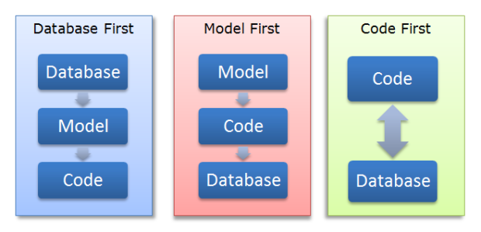](https://yinyangit.files.wordpress.com/2011/11/entity-framework-design-approaches.png?w=620&h=299)

⮚Database first: là phương pháp chỉ nên dùng khi ta đã có sẵn CSDL (không phải tạo), EF Wizard sẽ tạo Model và Code cho ta.

⮚Models first: nên dùng khi ta bắt đầu thiết kế CSDL từ đầu (từ chưa có gì). Ta sẽ thiết kế mô hình CSDL (Model) EF sẽ tự tạo code cho ta, sau đó nhờ EF Wizard tạo CSDL.

⮚Code first: nên dùng khi đã có mô hình CSDL, ta sẽ chỉ viết code từ đó tạo Database.

### 3.1.2. Ngôn ngữ sử dụng:

⮚ Visual C# là một ngôn ngữ lập trình bậc cao có nhiều tính năng hỗ trợ tốt cho đội ngũ phát triển phần mềm có khả năng xây dựng đa dạng các loại ứng dụng một cách dễ dàng.

⮚C# là sự kết hợp của C++ và Java. C# khá giống C++ và java cả về diện mạo, cú pháp, biểu thức, toán tử,…

⮚C# là một ngôn ngữ đơn giản: Có ít từ khóa, cung cấp thư viện đồ sộ gồm hàng ngàn các lớp cho lập trình viên dễ sử dụng.

⮚Là một ngôn ngữ hiện đại: C# có đầy đủ những tính chất của một ngôn ngữ hiện đại như: hỗ trợ những kiểu dữ liệu mở rộng, xử lý lỗi ngoại lệ (Exception), bảo mật mã nguồn.

⮚C# là ngôn ngữ hướng đối tượng, hỗ trợ đầy đủ các tính chất của LTHĐT: tính trừu tượng, tính đóng gói, kế thừa, đa hình.

⮚Là ngôn ngữ mềm dẻo: có thể xây dựng ứng dụng xử lý văn bản, đồ họa, web, … thậm chí có thể tạo ra một trình biên dịch cho ngôn ngữ khác.

⮚Là ngôn ngữ ít từ khóa (có khoảng 80 từ khóa).

## 3.2. Thiết kế cơ sở dữ liệu

### 3.2.1. Bảng Nhân sự (NhanSu):

|  |  |  |  |  |
| --- | --- | --- | --- | --- |
| Thuộc tính | Kiểu dữ liệu | Số byte | Rằng buộc | Diễn giải |
| IdNhanSu | Varchar | 10 | Khóa chính | Mã nhân sự |
| HoTen | Nvarchar | 100 |  | Họ tên |
| BiDanh | Nvarchar | 100 |  | Bí danh |
| NgaySinh | Date |  |  | Ngày sinh |
| GioiTinh | Bit |  |  | Giới tính |
| SoCMND | Char | 30 |  | Số CMND/Căn cước |
| NoiCap | Nvarchar | 100 |  | Nơi cấp |
| NgayCap | Date |  |  | Ngày cấp |
| QueQuan | Nvarchar | 100 |  | Quê quán |
| DanToc | Nvarchar | 20 |  | Dân tộc |
| TonGiao | Nvarchar | 20 |  | Tôn giáo |
| QuocTich | Nvarchar | 100 |  | Quốc tịch |
| TinhTrangHonNhan | Nvarchar | 30 |  | Tình trạng hôn nhân |
| HoKhauThuongTru | Nvarchar | 100 |  | Hộ khẩu thường trú |
| NoiSongHienTai | Nvarchar | 100 |  | Nơi sống hiện tại |
| SoDienThoaiDiDong | Char | 15 |  | Số ĐTDĐ |
| EmaiCaNhan | Nvarchar | 100 |  | Email cá nhân |
| EmailCongTy | Nvarchar | 100 |  | Email công ty |
| IdNghachLuong | Varchar | 10 | Khóa ngoại | Mã ngạch lương |
| IdBacLuong | Varchar | 10 | Khóa ngoại | Mã bậc lương |
| IdHocHam | Varchar | 10 | Khóa ngoại | Mã học hàm |
| IdHocVi | Varchar | 10 | Khóa ngoại | Mã học vị |
| IdPhongBan | Varchar(15) | 15 | Khóa ngoại | Mã phòng ban |
| IdChucVu | Varchar(15) | 15 | Khóa ngoại | Mã chức vụ |
| AnhDaiDien | Nvarchar(100) | 100 |  | Ảnh đại diện |
| NgayVaoDang | Date |  |  | Ngày vào đảng |
| NgayVaoDoan | Date |  |  | Ngày vào đoàn |
| LienHe | Nvarchar(1000) | 1000 |  | Liên hệ |

### 3.2.2. Bảng Ngạch lương (NghachLuong):

|  |  |  |  |  |
| --- | --- | --- | --- | --- |
| Thuộc tính | Kiểu dữ liệu | Số byte | Rằng buộc | Diễn giải |
| Id | Varchar | 10 | Khóa chính | Mã ngạch lương |
| TenNghachLuong | Nvarchar | 200 |  | Tên ngạch lương |

### 3.2.3. Bảng Bậc lương (BacLuong):

|  |  |  |  |  |
| --- | --- | --- | --- | --- |
| Thuộc tính | Kiểu dữ liệu | Số byte | Rằng buộc | Diễn giải |
| Id | Varchar | 10 | Khóa chính | Mã bậc lương |
| IdNghachLuong | Varchar | 10 | Khóa ngoại | Mã ngạch lương |
| HeSo | Float |  |  | Hệ số |

### 3.2.4. Bảng Học hàm (HocHam):

|  |  |  |  |  |
| --- | --- | --- | --- | --- |
| Thuộc tính | Kiểu dữ liệu | Số byte | Rằng buộc | Diễn giải |
| Id | Varchar | 10 | Khóa chính | Mã học hàm |
| TenHocHam | Nvarchar | 100 |  | Tên học hàm |

### 3.2.5. Bảng Học vị (HocVi):

|  |  |  |  |  |
| --- | --- | --- | --- | --- |
| Thuộc tính | Kiểu dữ liệu | Số byte | Rằng buộc | Diễn giải |
| Id | Varchar | 10 | Khóa chính | Mã học vị |
| TenHocVi | Nvarchar | 100 |  | Tên học vị |

### 3.2.6. Bảng Quá trình công tác (QuaTrinhCongTac):

|  |  |  |  |  |
| --- | --- | --- | --- | --- |
| Thuộc tính | Kiểu dữ liệu | Số byte | Rằng buộc | Diễn giải |
| Id | Int |  | Khóa chính | Mã quá trình công tác |
| IdNhanSu | Varchar | 10 | Khóa ngoại | Mã Nhân sự |
| TuNgay | Varchar | 15 |  | Từ ngày |
| DenNgay | Varchar | 15 |  | Đến ngày |
| DonVi | Nvarchar | 100 |  | Đơn vị |
| IdChucVu | Varchar | 15 | Khóa ngoại | Mã chức vụ |
| GhiChu | Nvarchar | 1000 |  | Ghi chú |

### 3.2.7. Bảng Quá trình đào tạo (QuaTrinhDaotao):

|  |  |  |  |  |
| --- | --- | --- | --- | --- |
| Thuộc tính | Kiểu dữ liệu | Số byte | Rằng buộc | Diễn giải |
| Id | Int |  | Khóa chính | Mã quá trình đào tạo |
| IdNhanSu | Varchar | 10 | Khóa ngoại | Mã nhân sự |
| BacDaoTao | Nvarchar | 100 |  | Bậc đào tạo |
| ThoiGianDaoTao | Nvarchar | 15 |  | Thời gian đào tạo |
| HeDaoTao | Nvarchar | 100 |  | Hệ đào tạo |
| TruongDaoTao | Nvarchar | 100 |  | Trường đào tạo |
| NghanhDaoTao | Nvarchar | 100 |  | Nghành đào tạo |
| KetQuaVanBang | Nvarchar | 100 |  | Kết quả văn bằng |

### 3.2.8. Bảng Quá trình nâng lương (QuaTrinhNangLuong):

|  |  |  |  |  |
| --- | --- | --- | --- | --- |
| Thuộc tính | Kiểu dữ liệu | Số byte | Rằng buộc | Diễn giải |
| Id | Int |  | Khóa chính | Mã q/t nâng lương |
| IdNhanSu | Varchar | 10 | Khóa ngoại | Mã nhân sự |
| IdBacLuong | Varchar | 10 | Khóa ngoại | Mã bậc lương |
| NgayNhan | Nvarchar | 15 |  | Ngày nhận |
| SoQuyetDinh | Nvarchar | 15 |  | Số quyết định |
| NgayQuyetDinh | Nvarchar | 15 |  | Ngày quyết định |
| GhiChu | Nvarchar | 1000 |  | Ghi chú |

### 3.2.9. Bảng Phòng ban (PhongBan):

|  |  |  |  |  |
| --- | --- | --- | --- | --- |
| Thuộc tính | Kiểu dữ liệu | Số byte | Rằng buộc | Diễn giải |
| Id | Varchar | 15 | Khóa chính | Mã phòng ban |
| TenPhongBan | Nvarchar | 100 |  | Tên phòng ban |

### 3.2.10 Bảng Chức vụ (ChucVu):

|  |  |  |  |  |
| --- | --- | --- | --- | --- |
| Thuộc tính | Kiểu dữ liệu | Số byte | Rằng buộc | Diễn giải |
| Id | Varchar | 15 | Khóa chính | Mã chức vụ |
| TenChucVu | Nvarchar | 100 |  | Tên chức vụ |
| HeSoPhuCapChucVu | Float |  |  | Hệ số phụ cấp chức vụ |

### 3.2.11. Bảng Khen thưởng kỷ luật (KhenThuongKyLuat):

|  |  |  |  |  |
| --- | --- | --- | --- | --- |
| Thuộc tính | Kiểu dữ liệu | Số byte | Rằng buộc | Diễn giải |
| Id | Int |  | Khóa chính | Mã khen thưởng kỷ luật |
| IdNhanSu | Varchar | 10 | Khóa ngoại | Mã nhân sự |
| NgayQuyetDinh | Nvarchar | 15 |  | Ngày quyết định |
| NguoiQuyetDinh | Nvarchar | 100 |  | Người quyết định |
| NoiDung | Nvarchar | 1000 |  | Nội dung |
| CapQuyetDinh | Nvarchar | 100 |  | Cấp quyết định |
| IdLoaiKyLuat | Int |  | Khóa ngoại | Mã loại kỷ luật |

### 3.2.12. Bảng Loại kỷ luật (LoaiKyLuat):

|  |  |  |  |  |
| --- | --- | --- | --- | --- |
| Thuộc tính | Kiểu dữ liệu | Số byte | Rằng buộc | Diễn giải |
| Id | Nvarchar | 15 | Not Null | Mã loại kỷ luật |
| TenLoaiKyLuat | Nvarchar | 100 | Null | Tên loại kỷ luật |

### 3.2.13. Bảng Trình độ ngoại ngữ (TrinhDoNgoaiNgu):

|  |  |  |  |  |
| --- | --- | --- | --- | --- |
| Thuộc tính | Kiểu dữ liệu | Số byte | Rằng buộc | Diễn giải |
| Id | Int |  | Khóa chính | Mã trình độ ngoại ngữ |
| IdNhanSu | Varchar | 10 | Khóa ngoại | Mã nhân sự |
| TenNgoaiNgu | Nvarchar | 50 |  | Tên ngoại ngữ |
| TrinhDo | Nvarchar | 50 |  | Trình độ |
| GhiChu | Nvarchar | 1000 |  | Ghi chú |

### 3.2.14. Bảng Tham số (ThamSo):

|  |  |  |  |  |
| --- | --- | --- | --- | --- |
| Thuộc tính | Kiểu dữ liệu | Số byte | Rằng buộc | Diễn giải |
| Id | Int |  | Khóa chính | Mã tham số |
| LCB | Float |  |  | Lương cơ bản |
| BHXH | Float |  |  | Bảo hiểm xã hội |
| BHYT | Float |  |  | Bảo hiểm y tế |

### 3.2.15. Bảng Lương (Luong):

|  |  |  |  |  |
| --- | --- | --- | --- | --- |
| Thuộc tính | Kiểu dữ liệu | Số byte | Rằng buộc | Diễn giải |
| Id | Int |  | Khóa chính | Mã lương |
| IdNhanSu | Varchar | 10 | Khóa ngoại | Mã nhân sự |
| Thang | Int |  |  | Tháng lập |
| Nam | Int |  |  | Năm nhập |
| LuongCoBan | Nvarchar | 1000 |  | Lương cơ bản |
| PhuCap | Numeric | 18 |  | Phụ cấp |
| BHYT | Numeric | 18 |  | Bảo hiểm y tế |
| BHXH | Numeric | 18 |  | Bảo hiểm x/hội |
| TongLuong | Numeric | 18 |  | Tổng lương |

### 3.2.16. Bảng Thành viên (ThanhVien)

|  |  |  |  |  |
| --- | --- | --- | --- | --- |
| Thuộc tính | Kiểu dữ liệu | Số byte | Rằng buộc | Diễn giải |
| IdThanhVien | Int |  | Khóa chính | Mã thành viên |
| TenQuyen | Int |  | Khóa ngoại | Tên quyền |
| TenDangNhap | Varchar | 50 |  | Tên đăng nhập |
| MatKhau | Varchar | 50 |  | Mật khẩu |
| HoTen | Nvarchar | 100 |  | Họ tên |

### 3.2.17. Bảng Quyền (Quyen):

|  |  |  |  |  |
| --- | --- | --- | --- | --- |
| Thuộc tính | Kiểu dữ liệu | Số byte | Rằng buộc | Diễn giải |
| TenQuyen | Int |  | Khóa chính | Tên quyền |
| TenHeThong | Int |  | Khóa ngoại | Tên hệ thống |

### 3.2.18. Sơ đồ quan hệ cơ sở dữ liệu:



*Hình 3.1. Sơ đồ quan hệ cơ sở dữ liệu*

## 3.4. Thiết kế các trang

### 3.4.1. Trang chủ:

Trang chủ là trang sau khi người dùng đăng nhập người dùng sẽ đến .Trang chủ sẽ cung cấp thông tin ban đầu cho người sử dụng về các chức năng của hệ thống. Trang chủ bao gồm các yếu tố, trên thanh menu: Hệ thống, Danh mục, Quản lý nhân sự , Quản lý lương, Thống kê.

Trang chủ sẽ có giao diện đơn giản dễ sử dụng cho người dùng. Trang chủ chọn màu sắc nhẹ nhàng phù hợp tránh làm nhức mắt cho người dùng.

### 3.4.2. Trang học hàm:

Trang hiển thị hiển thị thông tin học hàm gồm chức năng thêm, sửa, xóa, tìm kiếm học hàm.

### 3.4.3. Trang học vị:

Trang hiển thị hiển thị thông tin học vị gồm chức năng thêm, sửa, xóa, tìm kiếm học vị.

### 3.4.4. Trang chức vụ:

Trang hiển thị hiển thị thông tin chức vụ gồm chức năng thêm, sửa, xóa, tìm kiếm chức vụ.

### 3.4.5. Trang phòng ban:

Trang hiển thị hiển thị thông tin phòng ban gồm chức năng thêm, sửa, xóa, tìm kiếm phòng ban.

### 3.4.6. Trang ngạch lương:

Trang hiển thị hiển thị thông tin ngạch lương gồm chức năng thêm, sửa, xóa, tìm kiếm ngạch lương.

### 3.4.7. Trang bậc lương:

Trang hiển thị hiển thị thông tin bậc lương gồm chức năng thêm, sửa, xóa, tìm kiếm bậc lương.

### 3.4.8. Trang thông tin nhân viên:

Trang thông tin nhân viên hiển thị thông tin phòng ban giúp người dung lọc ra thông tin nhân sự trong phòng ban mình mong muốn.

***Trong trang có các quá trình:***

⮚Hiển thị thông tin nhân sự gồm chức năng thêm mới nhân viên, sửa, xóa, nhân viên được lựa chọn từ phòng ban, in ra sơ yếu lý lịch nhân viên của nhân viên lựa chọn.

⮚Hiển thị quá trình công tác của nhân sự lựa chọn gồm chức năng thêm, sửa, xóa, in ra quá trình công tác nhân viên.

⮚Hiển thị quá trình đào tạo của nhân sự lựa chọn gồm chức năng thêm, sửa, xóa, in ra quá trình đào tạo nhân viên. .

⮚Hiển thị quá trình nâng lương của nhân sự lựa chọn gồm chức năng thêm, sửa, xóa, in ra quá trình nâng lương nhân viên.

⮚Hiển thị quá trình khen thưởng kỷ luật của nhân sự lựa chọn gồm chức năng thêm, sửa, xóa, in ra quá trình công tác nhân viên.

⮚Hiển thị trình độ ngoại ngữ của nhân sự lựa chọn gồm chức năng thêm, sửa, xóa, in ra trình độ ngoại ngữ nhân viên.

### 3.4.9. Trang loại kỷ luật:

Trang hiển thị hiển thị thông tin loại kỷ luật gồm chức năng thêm, sửa, xóa, tìm kiếm loại kỷ luật.

### 3.4.10. Trang tính lương:

Trang hiển thị cho người dung chọn thông tin tháng, năm và phòng ban để tính lương cho nhân viên. Hiển thị thông tin lương của từng nhân viên trong phòng ban. Kết nối với trang thống kê bảng lương để in ra danh sách bảng lương cho phòng ban.

### 3.4.11. Trang tham số:

Trang hiển thị hiển thị thông tin tham số( lương cơ bản, bảo hiểm y tế, bảo hiểm xã hội) gồm chức năng sửa tham số khi cần thay đổi.

### 3.4.12. Trang thống kê bảng lương:

Trang hiển thị thông tin về tháng, năm phòng ban cho người sử dụng chọn sau đó hiển thị thông tin lương của các nhân viên trong phòng ban và chức năng in ra bảng lương cho phòng ban người dùng.

### 3.4.13. Trang thống kê học vị:

Trang hiển thị thông tin tổng số các học vị của nhân viên theo phòng ban trong cơ quan và chức năng in ra thống kê học vị theo phòng ban.

### 3.4.14. Trang thống kê khen thưởng kỷ luật:

Trang hiển hiện thống kê khen thưởng của phòng ban theo năm trong cơ quan và chức năng in báo cáo thống kê khen thưởng kỷ luật của phòng ban theo năm .

## 3.5. Thiết kế giao diện

### 3.2.1. Đăng nhập

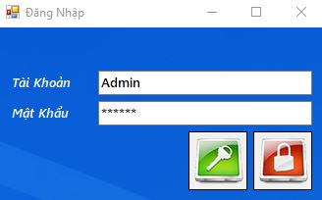

*Hình 3.2. Trang đăng nhập*

### 3.5.2. Trang chủ

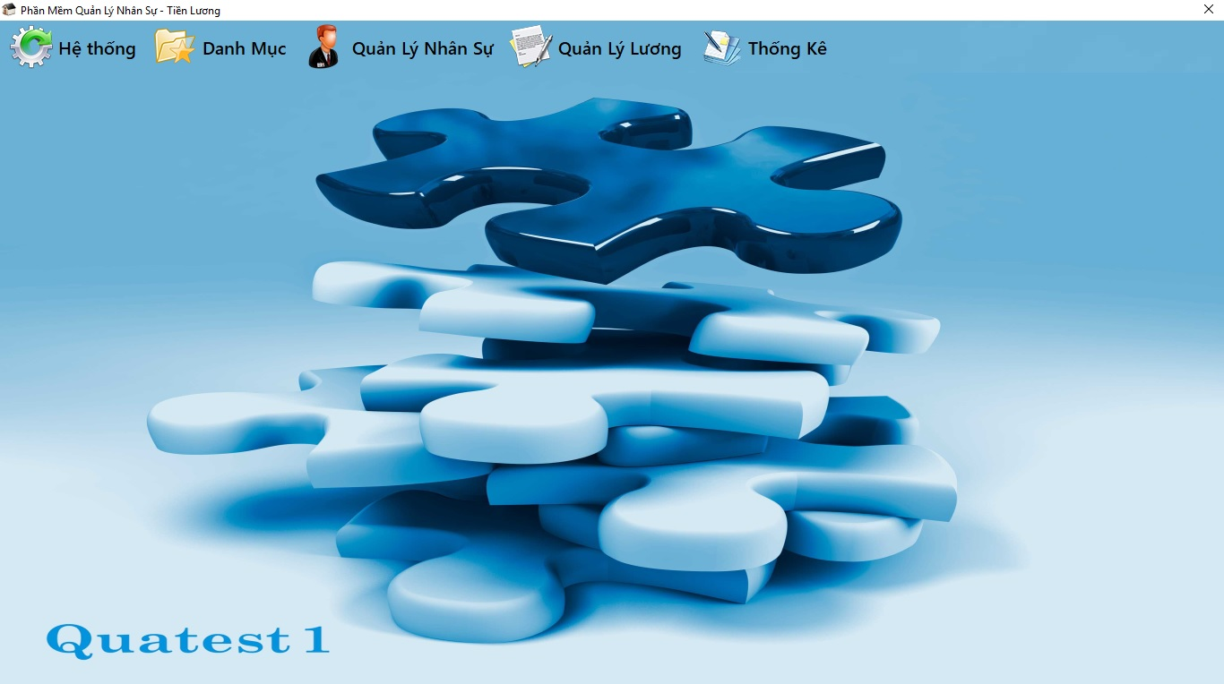

*Hình 3.3. Trang đăng nhập*

### 3.5.3. Giao diện một số danh mục

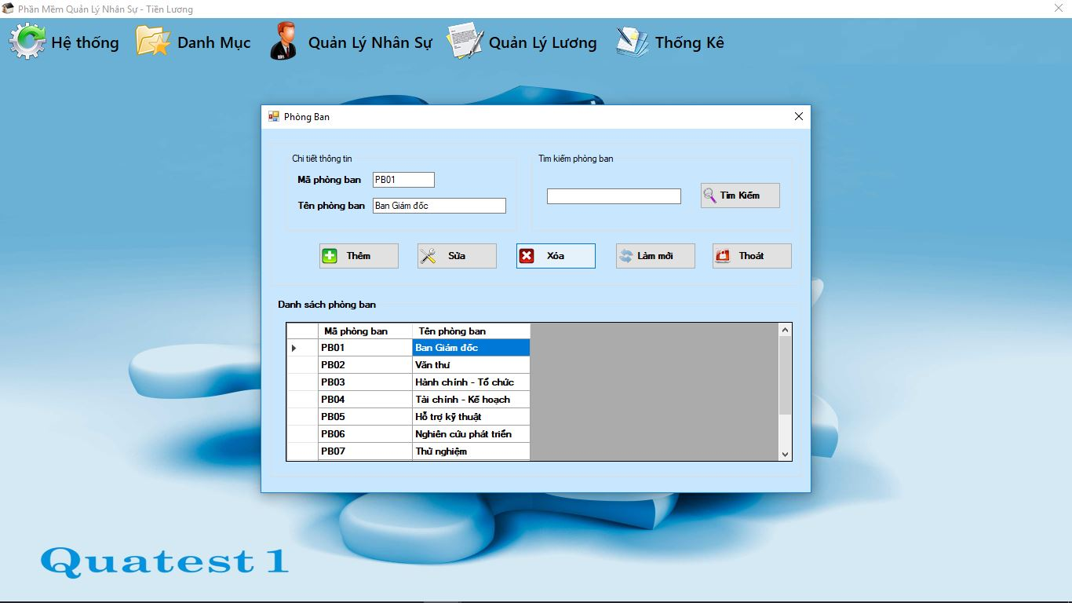

*Hình 3.4. Giao diện phòng ban*

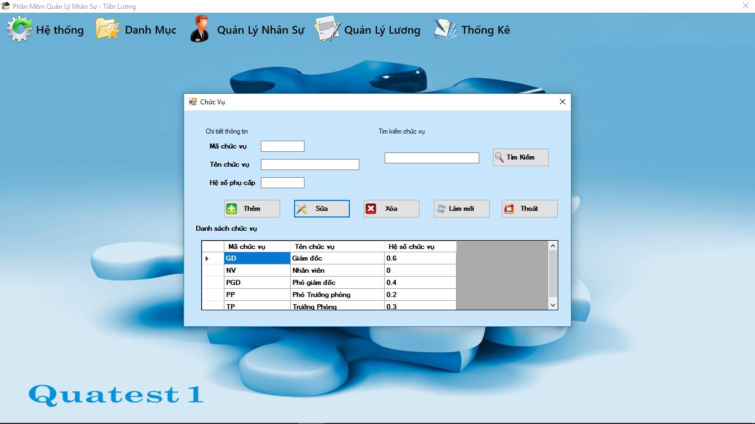

*Hình 3.5. Giao diệnchức vụ*

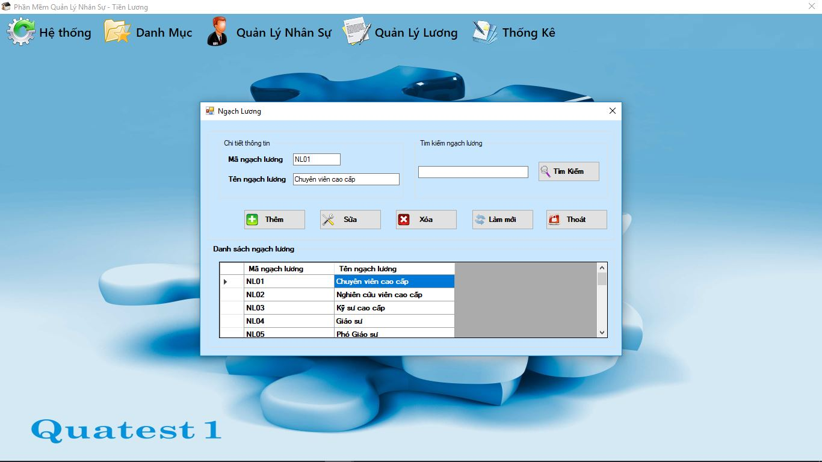

*Hình 3.6. Giao diện ngạch lương*

### 3.5.4. Giao diện Quản lý thông tin nhân sự

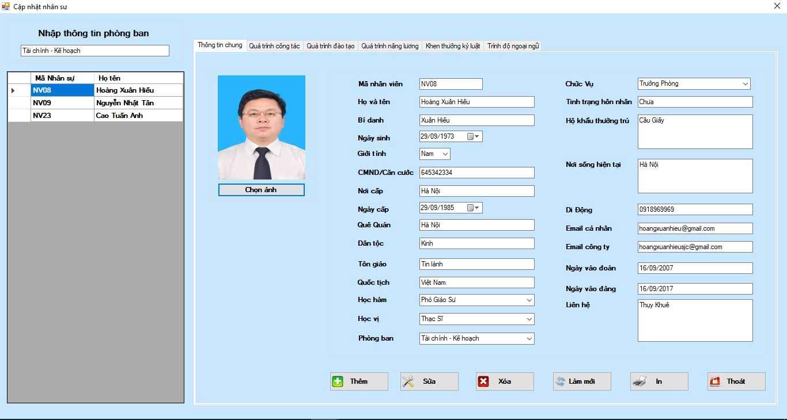

*Hình 3.7. Giao diện Quản lý thông tin nhân sự*

### 3.5.5. Giao diện Quản lý quá trình công tác:

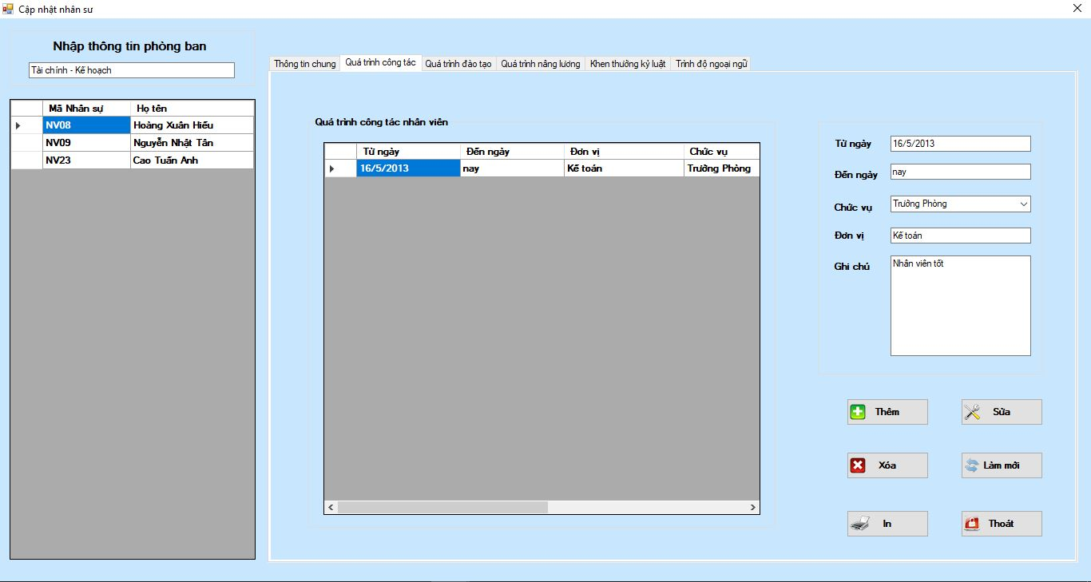

*Hình 3.8. Giao diện Quản lý quá trình công tác*

### 3.5.6. Giao diện Quản lý quá trình đào tạo:

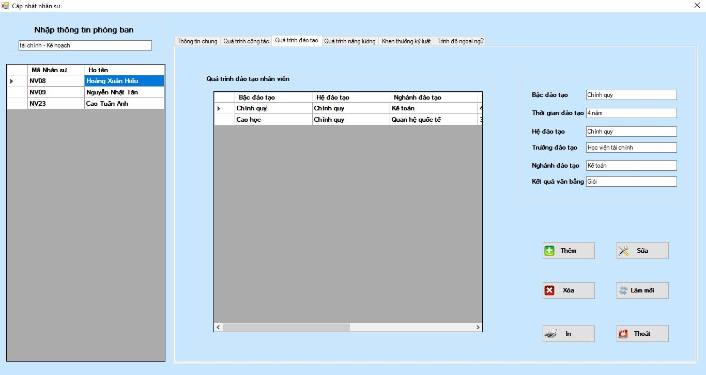

*Hình 3.9. Giao diện Quản lý quá trìnhđào tạo*

### 3.5.7. Giao diện Quản lý quá trình nâng lương:

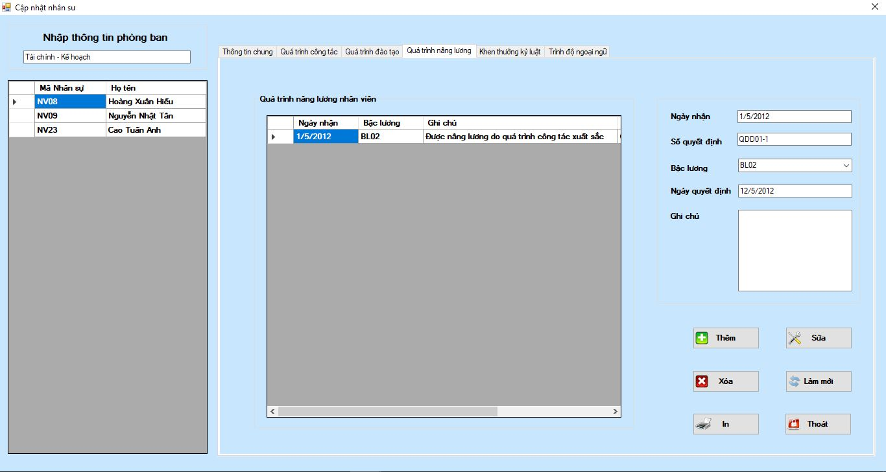

*Hình 3.10. Giao diện Quản lý quá trình nâng lương*

### 3.5.8. Giao diện Khen thưởng kỷ luật:

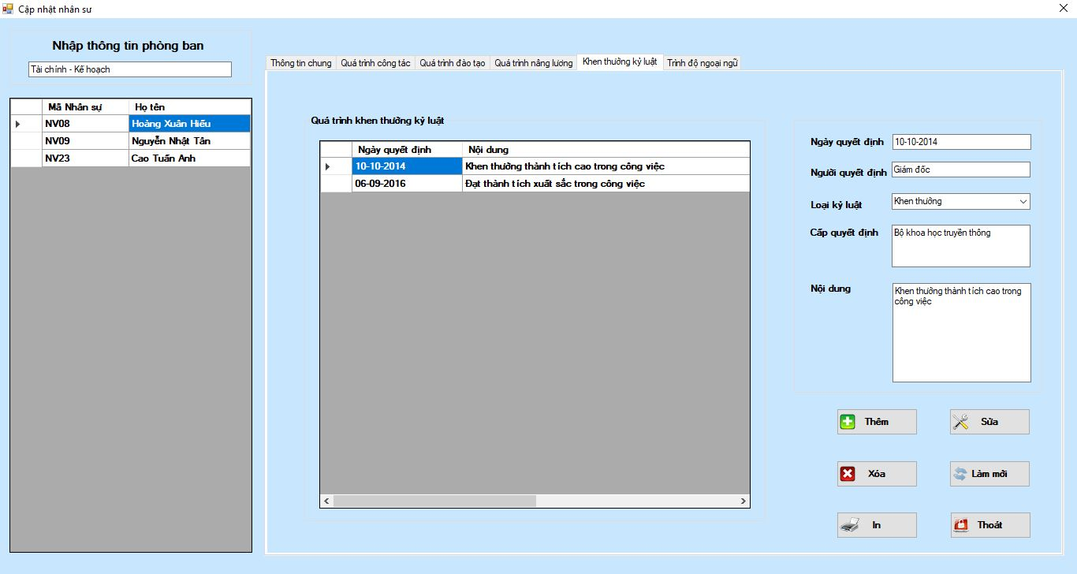

*Hình 3.11. Giao diện Quản lý khen thưởng kỷ luật*

### 3.5.9. Giao diện trình độ ngoại ngữ:

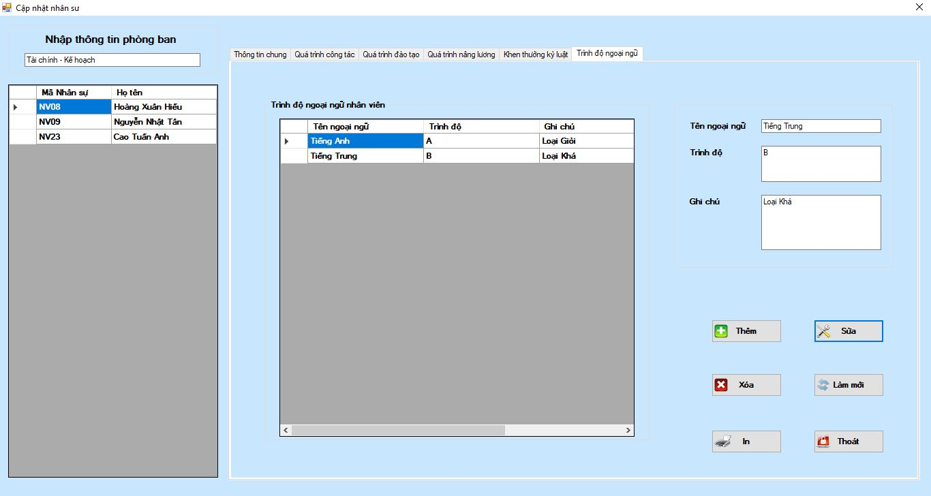

*Hình 3.12. Giao diện Quản lý trình độ ngoại ngữ*

### 3.5.10. Giao diện tính lương:

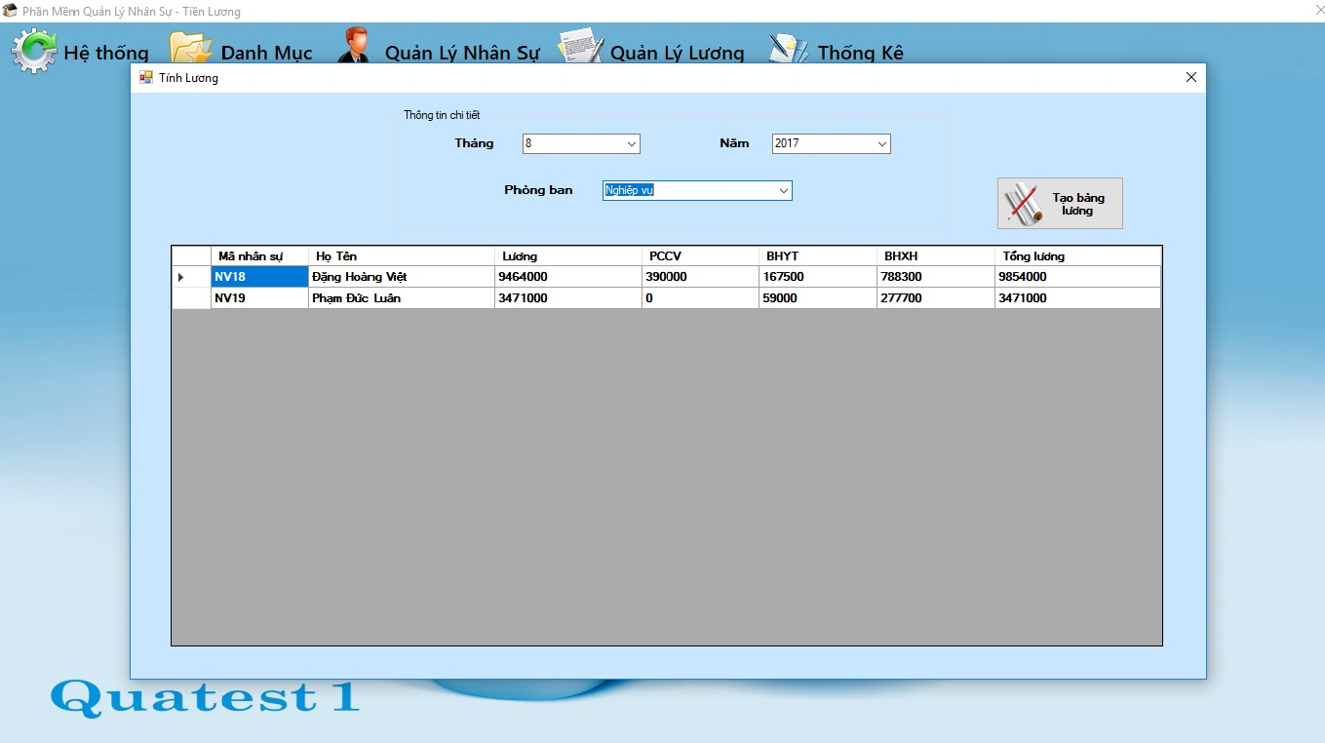

*Hình 3.13. Giao diện tính lương*

### 3.5.11. Giao diện bảng lương:

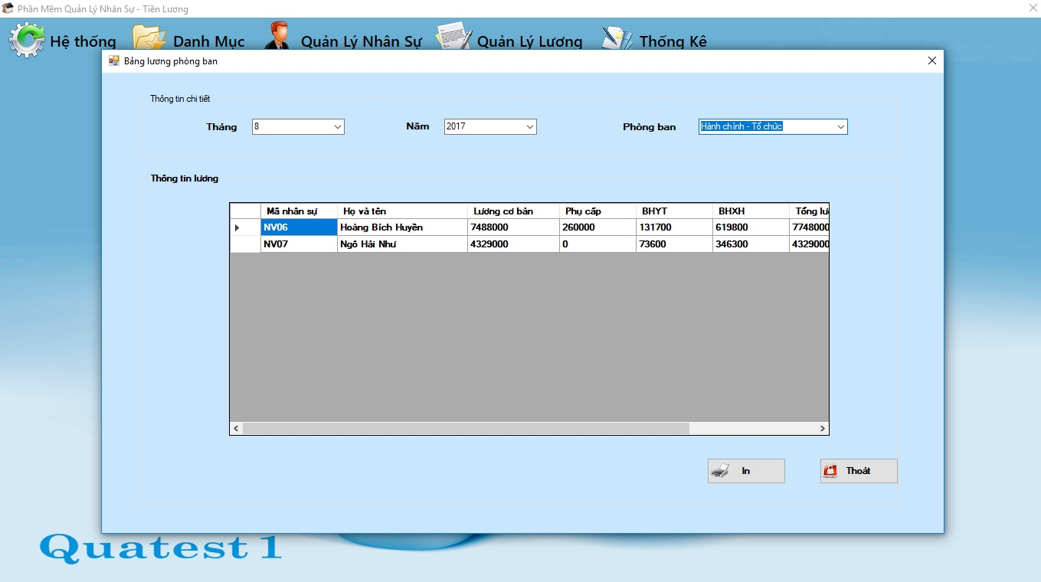

*Hình 3.14. Giao diện bảng lương theo phòng ban*

### 3.5.12. Giao diện một số trang in trong bài:

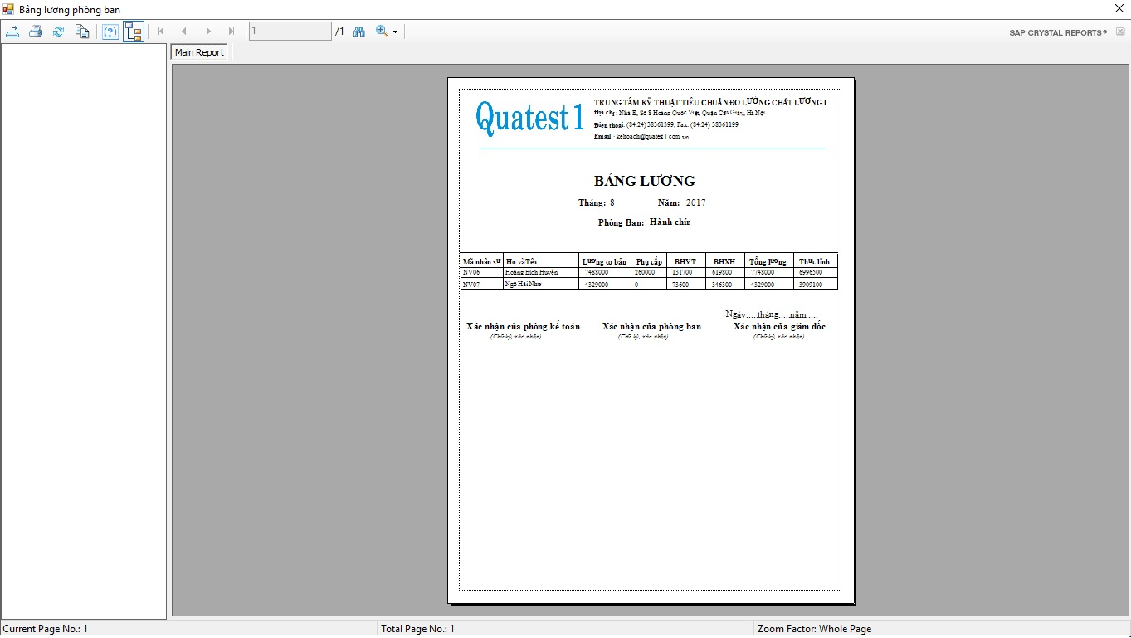

*Hình 3.15. Báo cáo bảng lương theo phòng ban*

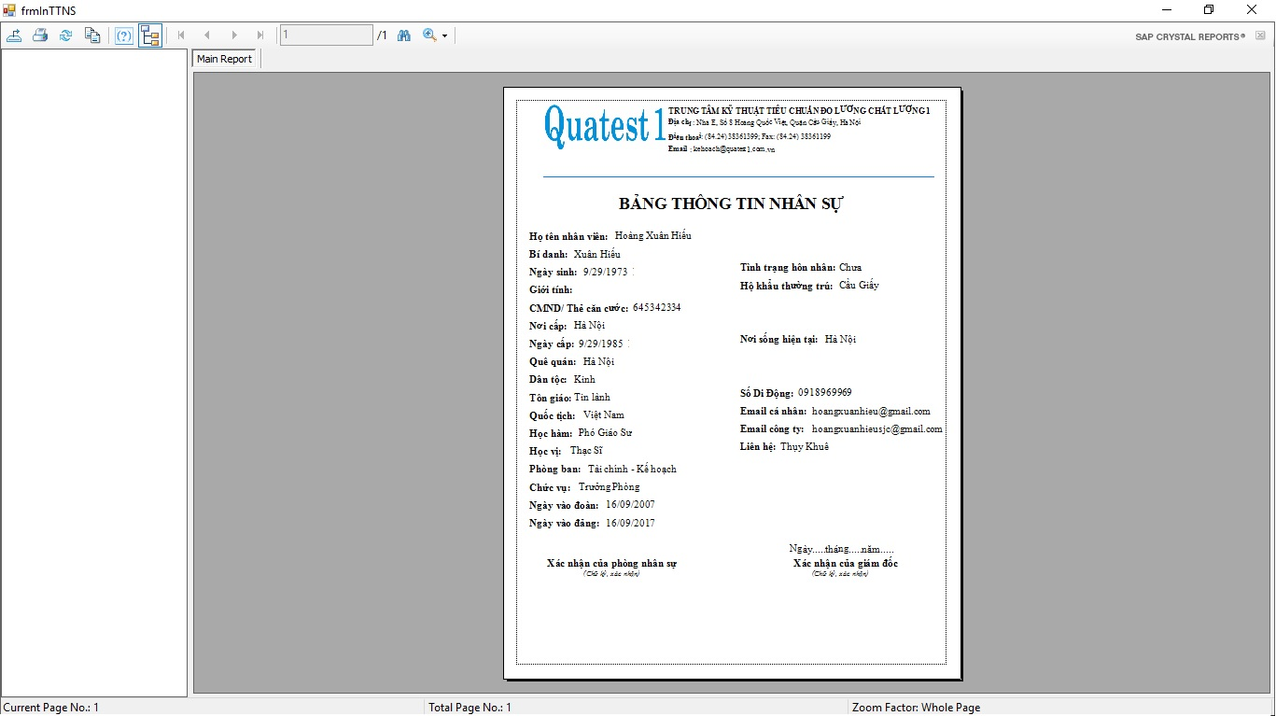 *Hình 3.16. Bảng thông tin nhân sự*

# KẾT LUẬN

* + - **Kết quả đạt được:**
* ***Ưu điểm:***
* Hệ thống giúp cho người dùng thấy được tổng quát về hệ thống quản lý nhân sự và tiền lương của cơ quan. Hệ thống đã bao gồm các danh mục cần thiết về quản lý thông tin nhân viên, quản lý lương của nhân sự,…
* Dễ dàng quản lý, tìm kiếm các danh mục (chức vụ, phòng ban, học hàm, học vị,..)
* Học hỏi hiểu biết được quy trình phát triển một phần mềm. Ngoài ra có nhiều kinh nghiệm trong cách giao tiếp cũng như trong công việc, hiểu được nhiều hơn về hệ thống quản lý nhân sự và quản lý lương nhân viên ở cơ quan, có cơ hội để vận dụng kiến thức lý thuyết trong nhà trường áp dụng vào thực tiễn.
* Hiểu sâu hơn về ngôn ngữ lập trình C#, hệ quản trị cơ sở dữ liệu SQL Sever, cách thiết kế báo cáo Crystal Reports
* ***Khuyết điểm:***
* Hệ thống còn một số lỗi chưa xử lý hết.
* Chưa thực hiện được chức năng tổng kết lương vào cuối năm với các quy định của cơ quan:
* Nếu nhân viên nào nghỉ phép vượt quá 12 ngày trong 1 năm (không kể nghỉ tết, lễ) sẽ bị trừ lương.
  + - **Hướng phát triển:**

Với sự cố gắng, nỗ lực bản thân chúng em đã cố gắng hoàn thành yêu cầu đề bài. Do thời gian có hạn nên chương trình vẫn chưa được hoàn chỉnh.

Hướng phát triển hệ thống nhân sự và tiền lương sẽ được hoàn chỉnh đầy đủ yêu cầu của người dùng

* + - **Đề nghị ý kiến:**

Trong thời gian thực hiện không tránh khỏi những thiếu sót rất mong nhân được ý kiến góp ý từ quý thầy cô và các bạn để hoàn thiện hơn.

# Tài liệu tham khảo

[1] Giảng viên Nguyễn Hoài Anh, 2016. Tài liệu phân tích thiết kế hệ thống. Trường Học Viện Kỹ Thuật Quân Sự.

[2] Giảng viên Nguyễn Long, 2016. Tài liệu Thiết kế giao diện người sử dụng. Trường Học Viên Kỹ Thuật Quân Sự.

[3]Trần Thị Mỹ, 2009. Tiểu luận Phân tích và thiết kế hệ thống thông tin kế toán quản lý nhân sự và tiền lương tại công ty TNHH Huy Thông. Đại học Duy Tân.Địa chỉ:<http://tailieu.vn/doc/tieu-luan-phan-tich-va-thiet-ke-he-thong-thong-tin-ke-toan-quan-ly-nhan-su-va-tien-luong-tai-cong-t-634503.html>

[4] Đồ án tốt nghiệp - Phân tích thiết kế hệ thống – Quản lý nhân sự - Tiền lương cho công ty SUN-RISE. Địa chỉ: <http://tailieu.vn/doc/do-an-tot-nghiep-phan-tich-thiet-ke-he-thong-quan-ly-nhan-su-tien-luong-cho-cong-ty-sun-rise-1224542.html>

[5]MAHESH CHAND.Các giải pháp lập trình C#. Dịch từ Tiếng Anh. Người biên soạn: Nguyễn Ngọc Bình Phương và Thái Thanh Phong. Hồ Chí Minh. Nhà Xuất Bản Giao Thông Vận Tải. Địa chỉ: <http://www.slideshare.net/tien51103610/lp-trnh-c-c-bn-full>

[6]Công ty Nhất Nghệ. Giáo trình SQL 2008. Địa chỉ: <http://kenhdaihoc.net/threads/giao-trinh-sql-server-2008-tu-co-ban-den-nang-cao.2856/>

[7] Giảng viên Chu Thị Hường, 2016. Tài liệu Cơ sở dữ liệu SQL. Trường Học Viên Kỹ Thuật Quân Sự./.